АКАДЕМИЈА ТЕХНИЧКО-УМЕТНИЧКИХ СТРУКОВНИХ СТУДИЈА БЕОГРАД
ОДСЕК ВИСОКА ШКОЛА ЕЛЕКТРОТЕХНИКЕ И РАЧУНАРСТВА

Лука Аладић

Системи за аутоматско паковање производа у префабриковане картонске кутије
- мастер рад -



Београд, септембар 2026.

Кандидат: Лука Аладић

Број индекса: 47/24

Студијски програм: Електротехничко инжењерство

Тема: Системи за аутоматско паковање производа у префабриковане картонске кутије

Основни задаци:
- Увод у аутоматизацију
- Машине за аутоматско паковање производа
- Реализација демо пројекта

Ментор:
Београд, септембар 2026 годинe.

проф. др Милан Матијевић, предавач ВИШЕР

I

РЕЗИМЕ:
Овај рад се бави детаљном анализом система за аутоматско паковање производа у префабриковане картонске кутије, који постају све значајнији у модерној индустрији. У уводном делу рада разматра се значај аутоматизације у производним процесима, са посебним освртом на повећање продуктивности, оптимизацију радне снаге и смањење оперативних трошкова. Аутоматизација омогућава бољу искоришћеност ресурса, као и смањење људских грешака, што резултира већом поузданошћу и конзистентношћу у производњи.Средишњи део рада посвећен је детаљном описивању различитих типова машина и технологија које се користе у процесу аутоматског паковања. Ове машине укључују оне за формирање кутија, пуњење кутија производима, као и затварање и обележавање кутија. Такође се анализирају технике које омогућавају њихову оптималну примену, укључујући софтверске системе за управљање и надзор над процесом. Посебна пажња посвећена је интеграцији ових система са постојећим производним линијама.У завршном делу рада, реализован је демо пројекат који илуструје практичну примену теоријских знања. Овај пројекат представља симулацију функционисања аутоматског паковања у реалним условима, са акцентом на ефикасност и флексибилност система. Резултати показују велики потенцијал оваквих система за побољшање укупних перформанси у савременим индустријским окружењима.

Кључне речи: : аутоматизација, паковање, картонске кутије, машине, индустрија.

ABSTRACT:
This paper deals with a detailed analysis of automated product packaging systems in prefabricated cardboard boxes, which are increasingly gaining importance in modern industry. The introduction of the paper discusses the significance of automation in production processes, with a particular emphasis on increasing productivity, optimizing workforce usage, and reducing operational costs. Automation enables better resource utilization, as well as a reduction in human errors, resulting in greater reliability and consistency in production. The central part of the paper is dedicated to a detailed description of the various types of machines and technologies used in the automatic packaging process. These machines include those for box formation, filling boxes with products, as well as closing and labeling boxes. Additionally, techniques that enable their optimal use are analyzed, including software systems for managing and monitoring the process. Special attention is given to the integration of these systems with existing production lines. In the final part of the paper, a demo project is realized that illustrates the practical application of theoretical knowledge. This project represents a simulation of the functioning of automatic packaging under real conditions, with a focus on system efficiency and flexibility. The results show the significant potential of such systems for improving overall performance in modern industrial environments.

Key words: automation, packaging, cardboard boxes, machines, industry.

Contents
1 УВОД 6
2 УВОД У АУТОМАТИЗАЦИЈУ 2
2.1 ПРОГРАМАБИЛНИ ЛОГИЧКИ КОНТРОЛЕР - PLC 3
2.2 ИНТЕРАКЦИЈА ЧОВЕК-РАЧУНАР HCI 5
2.3 SCADA 5
2.4 АУТОМАТИЗАЦИЈА И ДРУШТВО 7
3 МАШИНЕ ЗА АУТОМАТСКО ПАКОВАЊЕ ПРОИЗВОДА 9
3.1 ТИПОВИ МАШИНА ЗА АУТОМАТСКО ПАКОВАЊЕ 9
3.1.1 Хоризонталне машине за паковање 9
3.1.2 Вертикалне машине за паковање 14
3.1.3 Машине за вакумско паковање 17
3.1.4 Термоформерске машине 21
3.2 ПРЕДНОСТИ УПОТРЕБЕ МАШИНА ЗА АУТОМАТСКО ПАКОВАЊЕ 24
3.3 БУДУЋНОСТ МАШИНА ЗА ПАКОВАЊЕ 25
3.4 БЕЗБЕДНОСТ У АУТОМАТИЗАЦИЈИ ПАКОВАЊА 26
3.5 ИЗАЗОВИ И МОГУЋНОСТИ 28
4 РЕАЛИЗАЦИЈА ДЕМО ПРОЈЕКТА 31
4.1 ШЕМА 31
4.2 МОДЕЛ СИСТЕМА 33
4.4 SCADA 37
4.5 РЕАЛИЗАЦИЈА ДЕМО ПРОЈЕТКА ЗАСНОВАНА НА ЛАБОРАТОРИЈСКОМ МОДЕЛУ ПНЕУМАТСКОГ СИСТЕМА 40
4.5.1 Пројектовање електромоторне и пнеуматске инсталације у EPLAN-u 40
4.5.2 Развој PLC управљачког програма 42
4.5.3 Надзорно-управљачки систем и SCADA апликација 45
4.5.4 Експериментална лабораторијска инсталација и примењена опрема 46
5 ЗАКЉУЧАК 49
6 ИНДЕКС ПОЈМОВА 51
7 ЛИТЕРАТУРА 52
8 ИЗЈАВА О АКАДЕМСКOЈ ЧЕСТИТОСТИ ИЗЈАВА О АКАДЕМСКОЈ ЧЕСТИТОСТИ 53

СПИСАК КОРИШЋЕНИХ СКРАЋЕНИЦА
PLC – Programmable Logic Controller (Програмабилни логички контролер)
AC/DC – Alternating Current/Direct Current (Наизменична струја/Једносмерна струја)
SCADA – Supervisory Control and Data Acquisition (Надзорна контрола и прикупљање података)
AI – Artificial Intelligence (Вештачка интелигенција) IoT – Internet of Things (Интернет ствари)
DC – Direct Current (Једносмерна струја) FW – Firmware (Фирмвер)
HMI – Human Machine Interface (Интеракција машине и човека)

СПИСАК СЛИКА
Слика 1.1. Анимирани приказ аутоматизованог погона, стр. 1
Слика 3.1.1.1 Машина за хоризонтално паковање „flow pack“ FW 750S-LR, стр. 10
Слика 3.1.1.2. Машина за хоризонтално паковање „flow pack“ машина серије FLWP-300W, стр. 11
Слика 3.1.1.3. Машина за хоризонтално паковање „flow pack“ FW300E, стр.13 Слика 3.1.1.4. Машина за хоризонтално паковање ASV FLOW 320, стр. 14 Слика 3.1.2.1 Аутоматска пужна пакерица серије AVPP-AX, стр. 15
Слика 3.1.2.2 aутоматске машинa серије AVPV-MII, стр. 16
Слика 3.1.2.3. Аутоматска пакерица серије AVPL-II за паковање таблета и капсула, стр. 17
Слика 3.1.3.1. Двокоморна вакумирка POLAR 2-95, стр. 19
Слика 3.1.3.2. Titan 2-90, стр. 20
Слика 3.1.3.3. Marlin 90, стр. 21
Слика 3.1.4.1. Аутоматска термоформирачка машина Balacchi BR 12 TS, стр. 22 Слика 3.1.4.2. аутоматска машина за термофоримирање Balacchi BR VPF, стр. 22 Слика 3.1.4.3. аутоматска машина за термофоримирање FORMOPAK 2400 K, стр. Слика 4.1.1. Шема за повезивање, стр. 31
Слика 4.2.1. Макета постројења, стр. 33
Слика 4.3.1. Изглед Програма, стр. 35 и 36
Слика 4.4.1. SCADA први прозор, стр. 37
Слика 4.4.2. SCADA други прозор, стр. 38
Слика 4.5.1. EPLAN шема управљања и повезивања PLC контролера FATEK FBs-24MC, стр. 40
Слика 4.5.2.1. Управљачки алгоритам у Ladder дијаграму реализован у софтверском окружењу WinProladder, стр. 43
Слика 4.5.3.1. Графички интерфејс SCADA апликације за надзор и управљање транспортним тракама, стр. 44
Слика 4.5.1.1. Извршни електропнеуматски систем у лабораторијском окружењу, стр. 46
Слика 4.5.1.2. Управљачка јединица са PLC контролером Fatek FBs и симулационим панелом, стр. 47

УВОД
Услед изузетно брзог и континуираног развоја савремене индустрије, глобализације тржишних токова и све израженије потребе за масовном производњом високог капацитета, индустријска аутоматизација је израсла у неелиминативан, фундаментални стуб свих модерних производних, технолошких и логистичких процеса. У савременом глобалном привредном окружењу, аутоматизација више не представља само опционалну конкурентску предност или пуки начин за убрзање појединачних операција, већ представља основни предуслов за одрживост, профитабилност и опстанак сваког модерног производног система. Њена примена системски трансформише и оптимизује целокупан производни ланац — почевши од драстичне редукције оперативних трошкова и потрошње енергије, преко свеукупне процесне оптимизације и повећања протока материјала, па све до смањења утицаја субјективног људског фактора, постизања високе димензионалне и функционалне прецизности, те обезбеђивања конзистентног и уједначеног квалитета финалних производа.
У специфичном и изузетно захтевном домену индустријске производње који се односи на секундарно и терцијарно паковање, груписање и складиштење комадних и расутaх артикала, аутоматизација пружа драстично бржа, поузданија и сигурнија техничка решења у односу на традиционалне, мануелне методе. Аутоматизовани системи омогућавају континуиран рад у режимима високог интензитета уз минималну и искључиво надзорно-управљачку улогу људског оператера. На тај начин се из производног процеса у потпуности елиминишу монотони, физички исцрпљујући и ергономски неповољни задаци, док се ризик од оштећења производа и појаве грешака при заваравању, слагању или формирању амбалаже своди на занемарљиву физичку границу. Ovaj рад се детаљно и систематично бави анализом, пројектовањем, моделирањем i концептуалним развојем савремених аутоматизованих система за аутоматско паковање производа у префабриковане картонске кутије. При томе се посебан фокус ставља на детаљно проучавање саме технологије паковања, хардверске и софтверске архитектуре управљачких уређаја, као и специфичних кинематских, пнеуматских и електричних извршних механизама који чине окосницу оваквих комплексних мехатроничких замисли.
Основна сврха, научно-стручни циљ и намена овог рада јесте да пружи обухватан, систематичан и методолошки доследан преглед савремених аутоматизованих система за паковање, да кроз дубоку аналитичку визуру квалификује и упореди различити спектар машина, конфигурација и технологија које се данас користе у индустријској пракси, као и да кроз реалне експлоатационе сценарије прикаже њихове практичне могућности, предности и евентуална гранична ограничења. Као кључна практична потврда свих теоријских разматрања и математичко-логичких модела, у раду је пројектован, имплементиран i детаљно анализиран одговарајући демо-пројекат управљачког система. Практична реализација овог демонстрационог модела омогућава директну верификацију и синтезу стечених теоријских знања из области релејне и програмабилне логике (PLC), пнеуматике, индустријске сензорике, као и графичких оперативних интерфејса (HMI) и надзорних SCADA система. Истовремено, овакав интегративни приступ омогућава веома детаљан и објективан увид у све инжењерске изазове — попут тачног временског детерминизма, дискретне и аналогне синхронизације брзина, подешавања тајминга заваривања и сечења, те брзе и поуздане детекције застоја — које са собом носи имплементација високих стандарда Индустрије 4.0 у савременом индустријском окружењу.

Као коначни исход, очекивани резултат и научни допринос, истраживање и практично-управљачко решење приказани у овом раду јасно ће демонстрирати на који начин индустријска аутоматизација и концепт паметне производње директно утичу на драматично повећање укупне опремске ефикасности (OEE), смањење трошкова редовног и ванредног одржавања, те очување супериорног квалитета и естетско-заштитних својстава финалне картонске амбалаже. Поред тога, рад нуди јасно дефинисане смернице, системске блок-дијаграме i методолошке кораке за пројектовање и будућу надградњу флексибилних модуларних линија за аутоматско паковање у различитим гранама индустрије — од прехрамбене i фармацеутске, па све до аутомобилске и електронске индустрије.

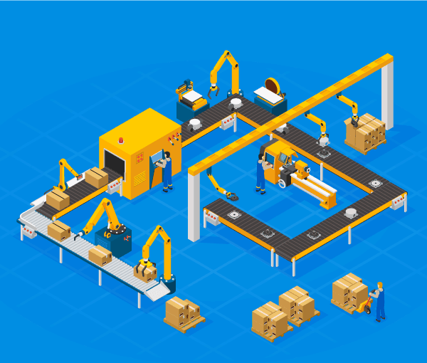
Слика 1.1. Анимирани приказ аутоматизованог погона

1

УВОД У АУТОМАТИЗАЦИЈУ
Аутоматизација, чији назив потиче од старогрчке речи automatos што у дословном преводу означава нешто што делује самостално односно „који сам управља“, обухвата шири спектар концепта као што су роботизација, индустријска аутоматизација и нумеричка контрола (NC/CNC). У савременом инжењерском и техничком контексту, ова област представља систематичну употребу контролних и управљачких система, пре свега рачунара, програмбилних логичких контролера (PLC) и специјализованих микроконтролера, са циљем вођења, управљања и оптимизације индустријске машинерије и производних процеса, чиме се у значајној мери или потпуно замењује потреба за директним људским оператерима.
У контексту историјског и технолошког развоја индустријализације, аутоматизација представља директан и нужно потребан корак који следи након фазе механизације. Док је механизација примарно обезбеђивала људима машине, погонске агрегате и алате који су им помагали у физичким аспектима посла — повећавајући механичку снагу и смањујући физички напор радника — аутоматизација одлази корак даље. Она поред физичког рада у великој мери смањује и елиминише потребу за људским сензорним, перцептивним и менталним способностима. На тај начин, аутоматизовани систем самостално преузима функције прикупљања информација путем сензора, њихове обраде путем управљачких алгоритама и доношења одлука у реалном времену, као и извршавања тих одлука путем одговарајућих актуатора i извршних органа.
Према стручним дефиницијама, једна од основних и најважнијих особина аутоматизације јесте управо њен дубоки продор у подручје умног и интелектуалног рада човека. За разлику од традиционалних система где човек анализира ситуацију и ручно подешава параметре рада машине, аутоматизовани системи користе концепте повратне спреге и управљања у затвореној петљи како би самостално одржавали жељена стања процеса без људске интервенције. У савременом окружењу, аутоматизација игра све значајнију и критичнију улогу у глобалној економији, индустријској производњи и свакодневном раду. Савремени инжењери континуирано теже да комбинују аутоматизоване уређаје и физичке хардверске компоненте са напредним математичким моделима, теоријом управљања, рачунарским мрежама и организационим алаткама, како би пројектовали и имплементирали изузетно сложене и флексибилне системе за све ширу област примене.
Промена парадигме у индустрији довела је до тога да је код компанија које се баве производњом, аутоматизација производње прешла са првобитних циљева који су обухватали искључиво повећање квантитета производње и смањење трошкова радне снаге, на много шира и обухватнија питања. То се пре свега односи на драстично повећање квалитета, конзистентности и флексибилности у самом процесу производње. На самом почетку развоја и примене ових технологија, трошкови аутоматизације били су изразито високи, посебно када се комплетно новим технологијама и процесима замењују стари, традиционални процеси производње који су захтевали високе капиталне инвестиције i потпуну реконструкцију погона.
Међутим, савремени развој микроelectronics и мрежних технологија значајно је изменио ту слику. Сви нови контролери, који представљају главни управљачки део било које савремене машине или производне линије, поседују могућност повезивања на рачунарске мреже и интернет кроз концепте индустријског интернета ствари (IIoT).

Самим тим, ови системи омогућавају напредно даљинско сервисирање, надзор у реалном времену и прецизну детекцију грешака и дијагностику са удаљених локација. Ове функционалности не само да скраћују време застоја у производњи, већ омогућавају и имплементацију концепта предиктивног одржавања.
Аутоматизација се данас углавном примарно примењује у сврхе повећања квалитета и поновљивости у току процеса производње, посебно у случајевима када значајно може да побољша квалитет коначног производа и елиминише утицај субјективног људског фактора, замора или пада концентрације. Одличан пример за ово јесте аутомобилска индустрија, где су се карактеристичне операције попут уградње аутомобилских и камионских клипова у блокове мотора некада обављале искључиво ручно од стране квалификованих радника. Овај процесу је временом у потпуности замењен аутоматизованим машинским и роботским инсталирањем. Резултат ове транзиције је фасцинантан: ниво грешке код ручног инсталирања, који се кретао око 1%, аутоматизацијом је смањен на занемарљиву грешку која према званичним подацима износи свега 0,00001%.
Поред подизања стандарда квалитета и прецизности, безбедносни аспект је био један од кључних покретача овог технолошког скока. Све опасне операције, захтевни послови који су поддразумевали употребу токсичних и опасних материја, рад са загрејаним металима, рад у условима високе буке, вибрација, прашине или штетног зрачења, биле су и остале први и најважнији кандидати за аутоматизацију. На тај начин, елиминисањем директне присутности човека у критичним зонама процеса, аутоматизација директно доприноси заштити здравља и безбедности радника на радном месту.

ПРОГРАМАБИЛНИ ЛОГИЧКИ КОНТРОЛЕР - PLC
Програмабилни логички контролер, познатији према скраћеници из енглеског језика као PLC (Programmable Logic Controller), представља специјализовани дигитални рачунарски систем пројектован за управљање индустријским процесима, машинама и комплексним аутоматизованим системима. Његова основна улога је извршавање унапред дефинисаних логичких, секвенцијалних, временских, бројачких и аритметичких алгоритама у реалном времену. У савременом индустријском окружењу, PLC делује као централни управљачки мозак аутоматских система, интегришући различите улазне сигнале са терена и претварајући их у одговарајуће излазне команде. Главна предност PLC контролера у односу на традиционална релејна управљачка кола лежи у његовој програмабилности: функционалност и логика рада система могу се брзо, једноставно и вишеструко мењати путем софтверских измена без потребе за физичким превезивањем хардверских компонената и ожичења, што га чини изузетно флексибилним и економичним решењем за широк спектар апликација.
За разлику од стандардних оперативних система на комерцијалним рачунарима који раде по принципу прекида и дељења времена, рад PLC уређаја је строго детерминистички и заснива се на континуираном цикличном извршавању програма, познатом као оперативни циклус или сканирање (Scan Cycle). Овај циклус се одвија кроз три основне и секвенцијално повезане фазе: фазу очитавања улазних променљивих, фазу извршавања програмског кода и фазу уписивања резултата на излазе. У првој фази, контролер пресликава физичка стања свих сензора, прекидача и мерача повезаних на његове улазне модуле у посебну меморијску локацију познату као улазни слика-регистар. У другој фази, централна процесорска јединица (CPU) секвенцијално извршава кориснички програм ред по ред, користећи сачуване

вредности из улазног регистра за израчунавање логичких услова и контролних алгоритама. У трећој фази, израчунати резултати се уписују у излазни слика-регистар и истовремено преносе на физичке излазне модуле који активирају извршне органе, попут вентила, мотора, контактора и сигналних светиљки.
Програмски код, кориснички параметри и конфигурациони подаци трајно се складиште у интерној неиспарљивој меморији контролера (Flash ili EEPROM), што обезбеђује потпуно очување софтвера и стања система чак и у случајевима потпуног губитка мрежног напајања. Pored софтверске специфичности, PLC се од обичних канцеларијских и кућних рачунара суштински разликује по својој хардверској конструкцији. Он је од самог почетка пројектован за рад у изузетно тешким, агресивним и индустријски захтевним условима рада. Његово кућиште и електронске компоненте отпорне су на широке температурне опсеге, високу влажност ваздуха, прашину, континуиране механичке вибрације и снажне електромагнетне сметње (EMI/RFI) које узрокују велики индустријски потрошачи. У суштини, PLC представља специјализован, хардверски ојачан и електрично изолован рачунар који омогућава поуздану контролу готово свих познатих производних процеса, док би стандардни рачунари у таквом окружењу отказали за кратко време услед отказивања компоненти или софтверских застоја.
Како би се омогућила ефикасна комуникација између оператера и PLC контролера, као и директан надзор над производним процесом, у систем се интегришу оператерски панели познати као HMI (Human Machine Interface) или шире посматрано у оквиру интерфејса човек-рачунар, односно HCI (Human-Computer Interaction). HMI уређаји представљају графичке интерфејсе који оперативном особљу пружају визуелни приказ свих релевантних параметара процеса у реалном времену, попут мерења температуре, притиска, протока, нивоа флуида или брзине траке. Поред чистог приказивања података, HMI омогућава оператерима директан унос задатих вредности, покретање и заустављање процеса, као и брзу реакцију у случају сигурносних упозорења и алармних стања, чиме се обезбеђује комплетно аутоматизовано вођење и сигурносно управљање индустријским погоном.

ИНТЕРАКЦИЈА ЧОВЕК-РАЧУНАР HCI
Интерфејс човек-рачунар, познатији према скраћеници из енглеског језика као HCI (Human-Computer Interaction), представља изразито интердисциплинарну научну i инжењерску област која се детаљно бави проучавањем, пројектовањем, евалуацијом и имплементацијом интерактивних рачунарских система намењених људској употреби. Основни циљ ове дисциплине јесте трансформација рачунарских и управљачких система у интуитивне, прикладне и лакше алате за коришћење, чиме се сложена рачунарска технологија ставља у службу човека као инструмент који значајно унапређује људску креативност, олакшава међусобну комуникацију, повећава продуктивност i омогућава ефикаснију сарадњу између људи. У старијој стручној литератури и појединим специфичним инжењерским доменима, за ову област се понекад користи и традиционална скраћеница MMI (Man-Machine Interaction), мада је савремени терминолошки стандард у потпуности прихватио обухватнији концепт HCI.
Значај и интезивни развој HCI дисциплине постају посебно изражени крајем 20. века, што је direktно узроковано тадашњим снажним технолошким замајцем: појавом полуprovодничких компоненти високе интеграције, драстичним падом цена хардвера, с смањењем димензија рачунарских уређаја уз истовремени експоненцијални раст њихових процесорских и меморијских капацитета. Како су рачунари престали да буду искључива привилегија уског круга високо специјализованих научника и постали широко доступни у свим гранама индустрије i свакодневном животу, јавила се критична потреба да се сложени управљачки механизми прилагоде просечном кориснику.
У практичном смислу, целокупна интеракција између корисника и рачунарског или управљачког система материјализује се кроз кориснички интерфејс (User Interface — UI). Кориснички интерфејс представља мост, односно специфичну границу кроз коју се размењују информације и команде између човека и машине, а концептуално обухвата две суштинске и нераздвојне компоненте: хардверску i софтверску. Хардверски ниво интерфејса састоји се од улазних уређаја помоћу којих човек преноси своје намере и команде рачунару (попут тастатура, мишева, екрана осетљивих на додир, индустријских џојстика, тастера и специјализованих сензора), као и излазних уређаја преко којих систем враћа повратне информације о свом стању (као што су монитори, графички дисплеји, светлосна и звучна signalизација). Са друге стране, софтверски ниво обухвата логичку организацију приказа, графичке елементе, структуре менија, визуализацију података и алгоритме за обраду свих догађаја генерисаних од стране корисника, обезбеђујући да се сложени унутрашњи процеси машине човеку прикажу на јасан, недвосмислен и лако разумљив начин.

SCADA
Скраћеница SCADA потиче од енглеског назива Supervisory Control And Data Acquisition, што у преводу означава систем за надзор, управљање и прикупљање података. Ови системи представљају свеобухватна софтверско-хардверска решења намењена за мерење, континуирано праћење, архивирање и контролу комплексних индустријских и инфраструктурних система са удаљених локација. У савременој индустријској пракси, готово сваки производни или technological процес чији се рад може моделирати i математички формализовати проналази директну примену SCADA система и одговарајућих индустријских комуникационих мрежа.

Историјски посматрано, зачеци ових система у разним пионирским облицима датирају још од шездесетих година 20. века, када су се примарно користили у електроенергетици и дистрибуцији флуида. Међутим, почев од деведесетих година прошлог века, SCADA системи доживљавају изузетну експанзију и масовну примену. Овај технолошки скок омогућен је развојем све бржих, ефикаснијих и јефтинијих рачунарских и микроконтролерских уређаја, као и стандардизацијом индустријских комуникационих протокола. Опсег примене SCADA система је изразито широк: они се успешно користе од изузетно једноставних апликација, као што су локално праћење и регулација амбијенталне температуре, влажности ваздуха или притиска, па све до екстремно комплексних дистрибуираних система који обухватају контролу читавих фабричких производних погона, рафинерија, водоводних мрежа или међуградског железничког и авио-саобраћаја.
Концептуална архитектура типичне SCADA мреже састоји се од једне или више централних станица, познатих као MTU (Master Terminal Unit). MTU станице представљају моћне рачунарске јединице опремљене специјализованим SCADA софтверским пакетима и стабилним оперативним системима. Преко ових централних станица, људски оператери путем графичког интерфејса у реалном времену врше надзор, анализирају трендирање података, примају аларме и шаљу управљачке команде према удаљеним терминалним јединицама познатим као RTU (Remote Terminal Unit).
Уређај типа RTU такође представља рачунарско-управљачку јединицу, али специјално конструисану и намењену за рад у тешким индустријским условима или чак у екстремним окружењима са високим нивоима зрачења, влаге и осцилација, какви се срећу у ваздухопловству и васионским истраживањима. Основни задатак RTU јединице јесте да у реалном времену прикупља информације са различитих дигиталних i аналогних сензора са терена (нпр. напон, струја, проток, притисак) те да примљене дигитализоване податке шаље ка MTU станици. Истовремено, RTU прима управљачке команде са централног нивоа и прослеђује их ка физичким актуаторима и прекидачким елементима који мењају стање управљаног система, попут генератора, прекидача, релеја, вентила и фреквентних регулатора. У савременим индустријским апликацијама, функционалност RTU јединица веома често преузимају и реализују модерни програмабилни логички контролери (PLC) због своје високе поузданости и програмабилности.
С обзиром на то да SCADA системи често ради у условима снажних индустријских електромагнетних сметњи, поузданост комуникационог канала између MTU i RTU јединица је од критичног значаја. Оптички каблови и оптичке комуникационе мреже представљају идеално медијумско решење за реализацију SCADA инфраструктуре. За разлику од традиционалних бакарних provодника, оптички каблови нуде потпуну имуност на паразитске електромагнетне сметње и спољашња радио-зрачења, чиме се у потпуности спречава деградација сигнала и елиминише могућност преноса погрешних или измењених управљачких информација.
Поред класичних производних и процесних система, још један важан облик аутоматизације који директно укључује употребу рачунара и софтверских алата јесте аутоматизовано тестирање (Automated Testing). У овом концепту, рачунарски контролисана аутоматизована опрема и софтверски агенти програмирају се тако да у потпуности симулирају и имитирају људе који ручно тестирају хардверске компонете, квалитет производње или софтверске апликације. Ово се постиже коришћењем специјализованих аутоматизованих алатки које генеришу записане скрипте и тест-скрипт програме. Ови програми прецизно усмеравају и воде аутоматизовану опрему

кроз унапред дефинисане тест-scенарије, омогућавајући брзо, детаљно и опрезно проверавање свих параметара рада система уз елиминацију људског фактора и знатно скраћење времена потребног за верификацију.

АУТОМАТИЗАЦИЈА И ДРУШТВО
Питање имплементације аутоматизације кроз историју није остало искључиво у домену техничких и инжењерских изазова, већ је покренуло дубока и веома битну друштвено-економска питања. Међу њима, утицај аутоматизације на тржиште рада, структуру квалификација и укупну стопу запошљавања представља један од највише дебатованих феномена савременог друштва. Овај страх од технолошког истискивања људског рада датира још са самог почетка индустријске револуције. Карактеристичан пример су лудити, чланови друштвеног покрета енглеских текстилних радника с почетка 19. века (тачније раних 1800-их година), који су организовали протесте против увођења Жозеф-Мари Жакарових аутоматизованих разбоја и машина за ткање. Ови радници су масовно уништавали нове машине јер су у њима видели директну претњу својој егзистенцији, платама и сигурности радних места. Од тог историјског периода па све до данас, термин лудизам односно лудита ушао је у општи речник као устаљена метафора која се примењује за свакога ко се противи технолошком напретку, дигитализацији или увођењу нових аутоматизованих технологија.
Са друге стране, значајан део економиста и теоретичара технологије тврди да аутоматизација дугорочно не води ка трајној незапослености, већ, напротив, ка већој укупној стопи запослености и структурној трансформацији тржишта рада. Сама појава аутоматизације и рачунарских система у почетку је редовно изазивала велики страх и скептицизам међу радницима. Преовладавало је мишљење да ће директно замењивање људи компјутеризованим и роботизованим системима створити системску и високу стопу незапослености. Међутим, у реалности се управо супротан епилог често показао као тачан. Ослобађање радне снаге из рутинских, физички захтевних и репетитивних послова омогућило је да значајно већи број људи стекне образовање и добије запослење на позицијама које захтевају високе стручне квалификације, а које су по pravилу боље плаћене и омогућавају већи квалитет живота. Једна од посебно занимљивих и необичних пратећих појава оваквог померања јесте факт да су "неквалификовани радници" у најразвијенијим земљама свету неретко извукли корист: како се све већи проценат радне снаге усмеравао ка високотехнолошким и стручним секторима, дошло је до дефицита кадра за базне услужне и физичке делатности, што је повећало цену и вредност чак и оних послова за које нису потребне високе академске квалификације.
Насупрот овом оптимистичном виђењу, аутори и аналитичари који у виду имају дугорочне, системске последице износе супротне аргументе. Они истичу да је аутоматизација као историјски процес тек започела свој пуни замајац и да тренутно релативно повољно стање на тржишту рада може маскирати њен прави, дугорочни деструктивни утицај на традиционална радна места. Као пример се наводи то што су многи традиционални послови у мануфактурној и прерађивачкој производњи у САД-у непрекидно нестајали током раних 1900-их и 1990-их година. Иако је у једном тренутку снажан експанзивни раст послова у сектору информационих технологија успео да компензује тај недостатак у мануфактури, тај баланс је динамичан, а убрзани развој вештачке интелигенције и напредне аутоматизације сада почиње да надмашује и реорганизује чак и сам ИТ сектор.

Чињеница је да аутоматизација краткорочно смањује релативну вредност појединачног људског рада кроз његово замењивање значајно јефтинијим, бржим и прецизнијим машинама; међутим, свеукупни и коначни ефекат овог процеса на целокупну радну снагу на глобалном нивоу и даље остаје сложен за једнозначну процену. Данас је аутоматизација радне снаге на изузетно високом технолошком нивоу и наставља брзо да се унапређује широм света, проширујући свој обухват са чисто рутинских физичких послова на висококвалификоване, аналитичке и стручне професије. Истовремено, овај развој доприноси повећању укупног материјалног благостања и стандарда већине људи у свету, посебно у срединама где политички и институционални фактори не блокирају равномерну расподелу технолошких добробити. Ипак, тачна улога и појединачни удео аутоматизације у овим комплексним социо-економским процесима још увек нису до краја научно проучени нити квантификовани.
Очигледна иронија у савременим социо-економским дебатама јесте то што се последњих година губитак радних места, за који је у стварности крив директан технолошки напредак и аутоматизација, погрешно приписује феноменима попут аутсорсинга, офшоринга и ангажовања хонорарних радника из земаља у развоју. Овакав став је демантован статистичким подацима: на пример, у САД-у је број послова који се финансирају из сопственог буџета и у оквиру домаће економије био у константном порасту у односу на оне који се финансирају изван компаније или ван граница земље. Даље, стопа смањења запослености у производном сектору САД-а током критичних периода није била већа од светског просека — износила је око 11% између 1995. и 2002. године. У истом том временском периоду, Кина, која је из политичких углова често критикована за "крађу" америчких мануфактурних послова, заправо је због интерне аутоматизације и модернизације сопствених фабрика изгубила чак 15 милиона сопствених радних места у производњи (што је износило око 15% њене укупне мануфактурне радне снаге), у поређењу са око 2 милиона изгубљених послова у САД-у у истом раздобљу.
Најјаснији доказ директне супституције људског рада роботским и софтверским системима види се кроз конкретне индустријске и услужне секторе. Милиони људских телефонских оператера широм света у потпуности су или готово потпуно замењени аутоматским телефонским централама, дигиталним IVR системима и софтверским гласовним секретарицама, а не преливањем послова ка јефтинијој радној снази у Индији или Кини. У области медицине и биоинформатике, хиљаде истраживача замењени су аутоматизованим системима за анализу у низу дијагностичких задатака — од примарне скенаже и обраде сигнала у електрокардиографији (EKG) и радиологији, па све до високопродуктивних лабораторијских анализа људског генома, серума, ћелијских структура i ткива. Чак су и сами лекари и хирурзи делимично допуњени или замењени употребом аутоматизованих роботских система са даљинским управљањем. Високософистицирани хируршки роботи омогућавају јaк квалитативни скок, пружајући лекарима могућност да са дистанце изводе операције са нивоом прецизности, микро-мировања инструмената и тачношћу коју физички не поседује нити један људски хирург.

МАШИНЕ ЗА АУТОМАТСКО ПАКОВАЊЕ ПРОИЗВОДА

ТИПОВИ МАШИНА ЗА АУТОМАТСКО ПАКОВАЊЕ

Хоризонталне машине за паковање
Хоризонталне Horizontalne „flow pack“ mašine (HFFS – Horizontal Form-Fill-Seal) predstavljaju nezamenljivu i ključnu komponentu savremenih automatizovanih sistema za pakovanje u širokom spektru industrijskih sektora. Primarna uloga ovih sistema jeste potpuno automatizovano, kontinuirano i visokoefikasno pakovanje pojedinačnih ili zbirnih komadnih proizvoda u čvrstu, hermetički zatvorenu i zaštitnu ambalažu od savitljivih folija. Standardna konfiguracija obuhvata linijske sisteme koji se svrstavaju u nekoliko kategorija: od standardnih jedinica za opštu namenu, preko visokokapacitetnih i brzih industrijskih linija, pa sve do modularnih i prilagodljivih mašinskih konstrukcija. Modularni koncept projektovanja omogućava jednostavnu integraciju dodatnih podsistema — poput automatskih ulaznih dodavača, štampača datuma i serijskih brojeva, gasnih ispirača za pakovanje u modifikovanoj atmosferi (MAP), kao i specifičnih sklopova za uzdužno i poprečno zavarivanje folije — čime se mašina u potpunosti prilagođava specifičnim geometrijama, dimenzijama i fizičko-hemijskim zahtevima samog proizvoda.
Tehnološka fleksibilnost horizontalnih „flow pack“ mašina ogleda se u njihovoj sposobnosti da izuzetno brzo, pouzdano i sa visokom stepenom ponovljivosti pakuju najrazličitije kategorije komadnih artikala. Najširu primenu pronalaze u prehrambenoj industriji (za pakovanje konditorskih proizvoda, pekara, konditora i smrznute hrane), ali su jednako zastupljene i u hemijskoj, kozmetičkoj, farmaceutskoj industriji, kao i u pakovanju široke potrošačke robe i tehničkih komponenti. Upravljačka struktura savremenih HFFS mašina zasnovana je na primeni visokointegrisanih PLC kontrolera i servo-pogonskih sistema koji omogućavaju precizno i nezavisno podešavanje ključnih procesnih parametara u realnom vremenu. Među ovim parametrima posebno se izdvajaju linijska brzina transporta folije i proizvoda, usklađivanje pozicije otiska markera na foliji (foto-mark senzorika), kao i dinamička kontrola temperature na čeljustima za uzdužno i poprečno spajanje ambalaže. Finom regulacijom ovih promenljivih ostvaruje se potpun nadzor nad kvalitetom zavara i sprečava se termičko oštećenje kako folije tako i samog pakovanog sadržaja.
Savremeni inženjerski izazovi u dizajnu rešenja za pametno i automatizovano pakovanje zahtevaju da se koncept upravljanja i mehanika mašine u potpunosti prilagode velikoj raznolikosti proizvoda prisutnih na savremenom tržištu. Poseban tehnički izazov predstavljaju artikli malih dimenzija, male mase ili nestandardnih i nepravilnih oblika, kod kojih mehanizovani transport, pozicioniranje i uvođenje u tunel od folije zahtevaju izuzetnu preciznost kako ne bi došlo do zaglavljivanja ili fizičkog oštećenja. Za ovakve zahteve danas su dostupne napredne tehnologije pakovanja koje kombinuju brzu računarsku detekciju, fleksibilne servo-ose, vakuumsku senzoriku i vizijske sisteme (Computer Vision). Ove napredne komponente omogućavaju dinamičko praćenje i precizno sinhronizovanje rada čeljusti za sečenje i zavarivanje sa trenutnom pozicijom proizvoda na transportnoj traci, čime se ostvaruje visoka produktivnost uz minimalan škart i maksimalnu zaštitu ambalaže.
      - Машина за хоризонтално паковање „flow pack“ FW 750S-LR Нова FW серија аутоматских машина за паковање са „flow pack“ системом,
дизајнираних у складу са технолошким платформама Индустрије 4.0 и IоТ (Internet of
Things), је породица машина која употпуњује SMIPACK асортиман. Ова верзија мале брзине је опремљена попречним варом коју контролише сервомотор. Машина ради у

моду крени – стани. Доступан је у 4 модела (два са фолијом у горњој позицији и два са фолијом у доњој позицији) и пакује различите типове артикала (чак и великих) у пакетима направљеним од једноставног или спојеног флексибилног материјала (укључујуц´и полиетиленску/полиолефинску фолију) са максималном брзином од 60-
200 производа/мин. Поједностављена промена формата, три пара точкова са пнеуматским отварањем који обављају операције повлачења, уздужног варења и савијања филма, као и динамички подесиви конформер заједно са додацима чине ове машине за паковање идеалним решењем за паковање широког спектра производа са продуженим роком трајања (кроз убризгавање гаса или распршивање арома за конзервацију) различитих димензија и висина, који долазе из неколико сектора.

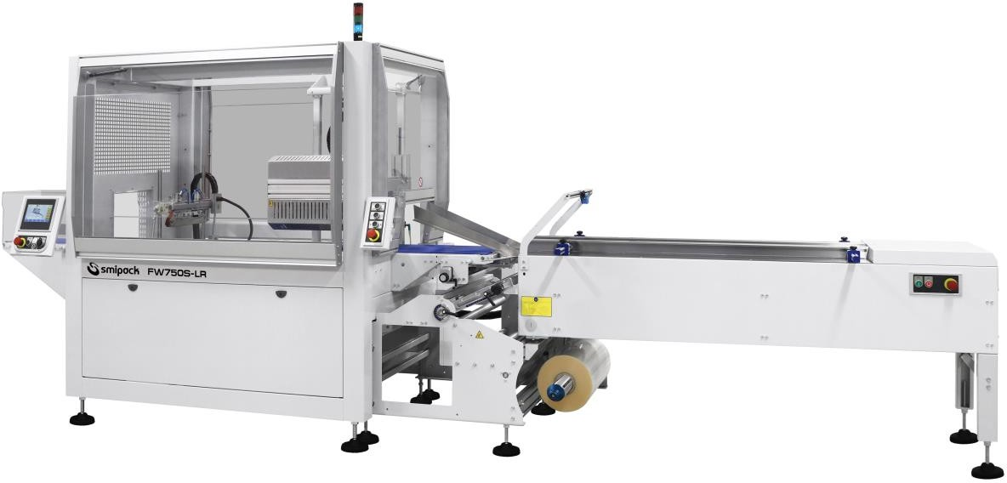

Слика 3.1.1.1. Машина за хоризонтално паковање „flow pack“ FW 750S-LR

- „Flow pack“ машина серије FLWP-300W
Аутоматска машина за хоризонтално паковање FLWP-300W је пакерица за паковање равних и танких предмета. Као амбалажа за паковање производа користе се комбиновани материјали који се могу топлотно заварити нпр. пластична фолија, пластично папирна фолија, алуминијуска фолија итд. Ова машина користи 5 погона: серво мотор који је одговоран за повратно кретање платформе за заптивање, 3 корачна мотора за довођење производа, механизам за повлачење и сечење фолије. Асинхрони трофазни мотор покреће излазни транспортер након што фреквенцијски претварач подеси брзину.
Карактеристике: PLC контролер, температурни сензор, висока прецизност контроле температуре, брзина паковања 20 ком/мин.

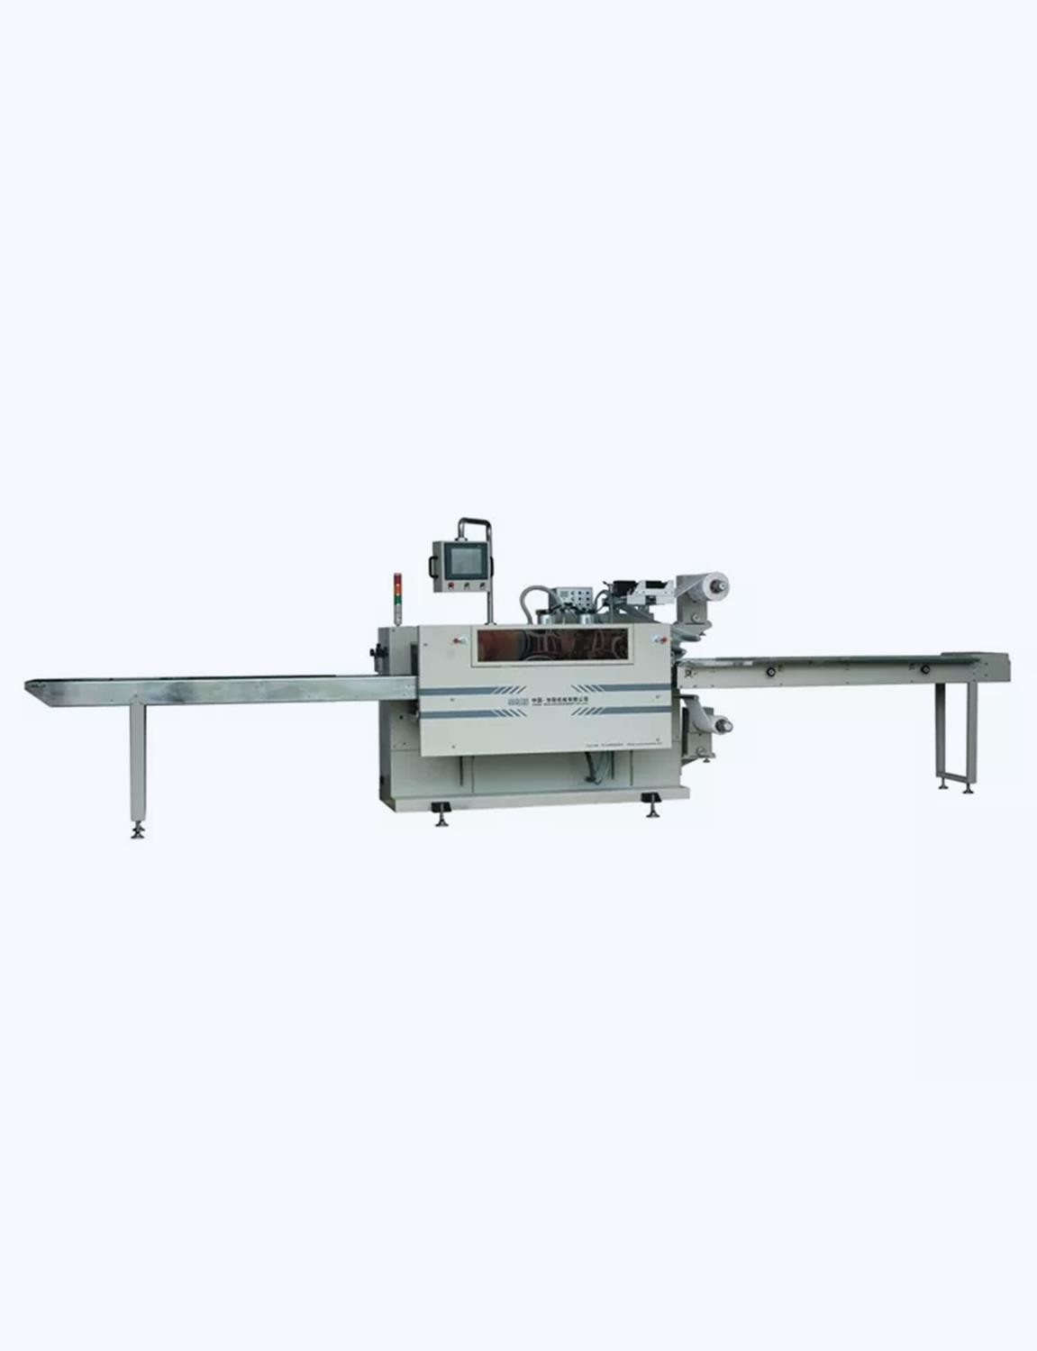
Слика 3.1.1.2. Машина за хоризонтално паковање „flow pack“ машина серије FLWP-300W

  - Хоризонтална „flow pack“ машина FW300E
Развој ефикасних и функционалних машина за паковање мора се заснивати на кључним концептима као што су уштеда пословних ресурса и брига о животној средини. Користећи предности ових принципа, SMIPACK је лансирао нови модел FW300Е, „flow pack“ машине дизајнирану за паковање малих производа максималном брзином од 90 производа у минути.
Карактеристике по којима се истичу FW серије флопак машина за паковање крећу се од високе заштите производа до широке могућности прилагођавања паковања, не заборављајући важну предност уштеде ресурса, минимизирања материјалног отпада.

Нови модел FW300Е је оријентисан на почетни сегмент гаме „flow pack“ машина и додаје ултра-компактан дизајн стандардним карактеристикама овог асортимана машина, што га чини изузетно погодном опцијом на тржишту, чак и с обзиром на одличан однос квалитета и цене.
Са високим нивоом безбедности, ово компактно, али моћно решење за паковање може да обради широк спектар производа малих димензија захваљујући иновативним и разноврсним техничким изборима који обезбеђују брзу и лаку промену формата и, последично, ниске трошкове производње за корисника.
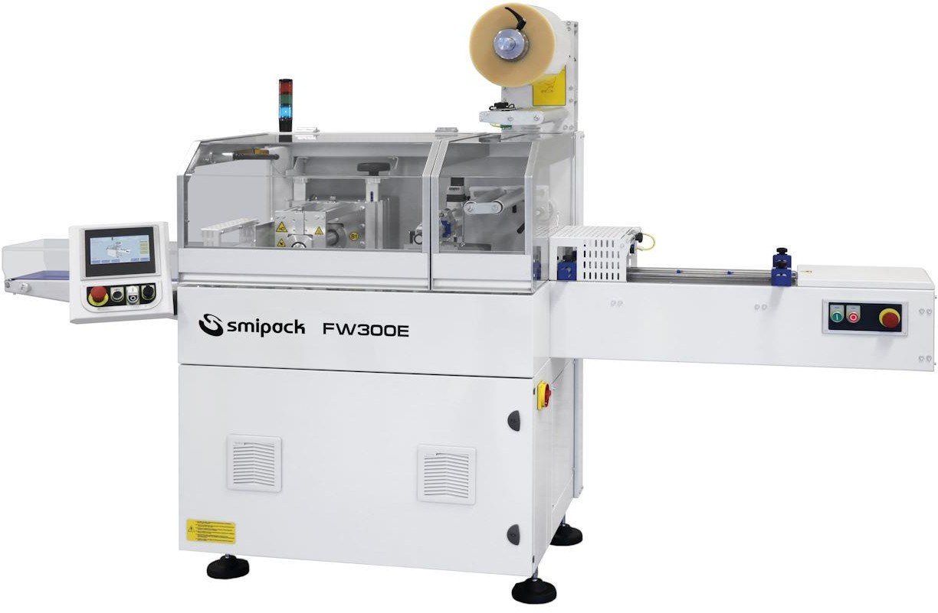

Слика 3.1.1.3. Машина за хоризонтално паковање „flow pack“ FW300E

  - Машина за хоризонтално паковање ASV FLOW 320
Дизајнирана да поједностави сто је више могуће операције руковања и одрзавања.
Компактна и свестрана, захваљујући 4 мотора са високим перформансама и екраном осетљивим на додир, ова пакерица ће гарантовати максималну свестраност са раличитим димензијама производа, а самим тим и једноставност у операцијама паковања.
Са оптималним односом квалитета и цене, ова машина за паковање је спој квалитета и технологије и гарантује висок ниво поузданости.
Ова хоризонтална пакерица за паковање је погодна за паковање комадних производа: кекса, бананица, чоколадица, сапуна и осталих комадних прехрамбених и не прерамбених производа.

Предности: изузетно прилагодљива различитим димензијама производа, подесива висина за особе које обслужују, компоненте домацће и иностране за дуготрајност и врхунске перфомансе, једноставна контрола са додатним стоп тастерима, врхунска прецизност у раду на свим брзинама.

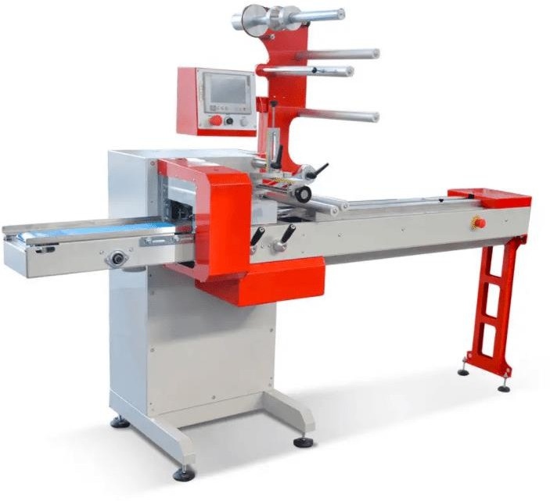

Слика 3.1.1.4. Машина за хоризонтално паковање ASV FLOW 320

Вертикалне машине за паковање
      - Аутоматске пужне пакерице серије AVPP-AX за прашкасте производе Аутоматске вертикалне пакерице серије су AVPP-AX машине намењене за
пуњење и паковање тешко проточних производа у праху попут брашна, млевене

паприке, млека у праху, брашна, скроба, зачина итд. Капацитет дозирања ових пакерица зависи од модела и креће се од 2 до 1000 мл. Прецизно дозирање производа овим пакерицама се одвија захваљујући броју обртаја пужа за дозирање. Овим машинама се веома лако управља путем интерфејса PLC контролера.
Принцип рада ових машина је следећи: машина формира кесу из ролне, затим дозатор одмери потребну дозу производа, након чега се вари кеса напуњена производа. Машине из ове серије су одговарајуће за различите композитне термо лепљиве материјале попут: папир, целофан, алуминијумске фолије и најлон. Уколико фолије нису провидне и поседују штампу на себи, ове машине треба да буду опремљене и специјалним фотосензором.
Карактеристике: екран осетњив на додир, дозирање путем броја обртаја пужа, висока прецизност тешко проточних производа, фотосензор за фолије са штампом, утискивање датума, PLC контролер, пњење гасом.
Примена: млеко у праху, брашно, скорб, млевена паприка, зачини.
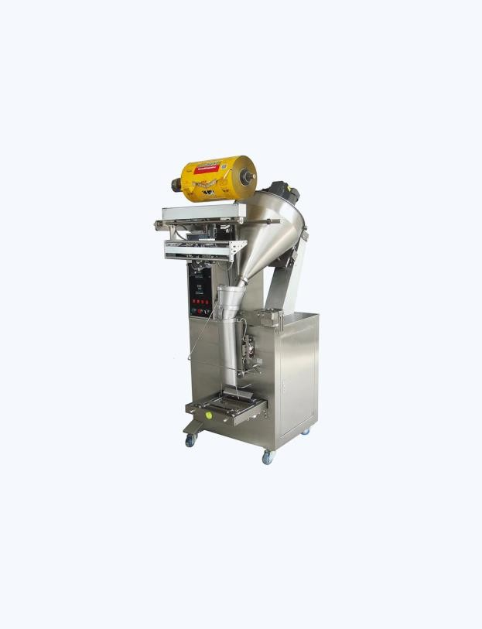

Слика 3.1.2.1 Аутоматска пужна пакерица серије AVPP-AX

      - Аутоматске волуметријске пакерице серије AVPV-MII за производе у гранулама
Аутоматске машине серије су AVPV-MII пунилице за паковање производа у већице "М" облика. Формирана врећица је пресавијена у М облик са стране. Ове машине су погодне за топлотно заптивне материјале попут папир, целофан, алуминијумске фолије и најлон.

Машине формирају кесу из ролне, а потом уз помоћ волуметријских чашича дозирају производе у претходно формиране кесице које се температурно заптивају. Модели серије AVPV-MII су опремљени и опцијом убацивања гаса.
Сви модели машина су аутоматски и израђени су од нерђајућег челика,те су погодни за прехрамбену индустрију. Капацитети ових пакерица варирају од модела до модела.
Машине су подне конфигурације и опремљене су точкићима захваљујући којима се врло лако померају у простору.
Карактеристике: М облик кеса, PLC контролер, волуметријске чашице, висока прецизност, подна конфигурација, убацивање гаса, опциони фотосензор за фолије са штампом.
Примена: за кесе „М“ облика, прехрамбени производи, грануле и храна за животиње, хемикалије за домаћинство, расути хомогени производи, гранулирани производи.
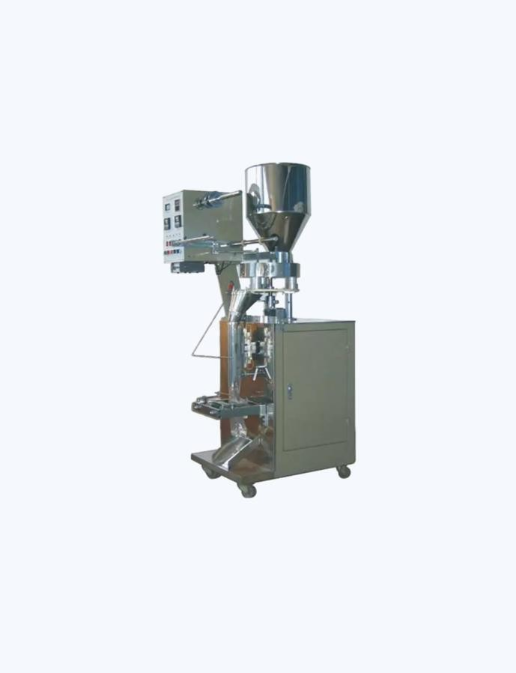

Слика 3.1.2.2 aутоматске машинa серије AVPV-MII

        - Аутоматске пакерице серије AVPL-II за паковање таблета и капсула
Аутоматске пакерице серије AVPL-II су машине за дозирање и паковање таблета и капсула у материјале за паковање који се топлотно заптивају: папир, целофан, алуминијумска фолија и најлон. Дозатори се израђују по поруџбини, а дозирање

потребног броја таблета се дешава захваљујући диск-матрици, која ротира и захвата потребан број таблета, те их убацује у кесу, након чега је заптива.
Сви модели машина пакују таблете и капсуле, у појединачно или групно. Капацитети паковања варирају од модела до модела. Машине су израђене од прохрома и могу паковати производе у кесице различитих облика.
Карактеристике: вертикална конфигурација, диск матрица за дозирање, израђене од прохрома, висока прецизност, капацитет паковања од 5 до 500мл у зависности од модела.
Примена: таблете, лекови, капсуле, витамини.
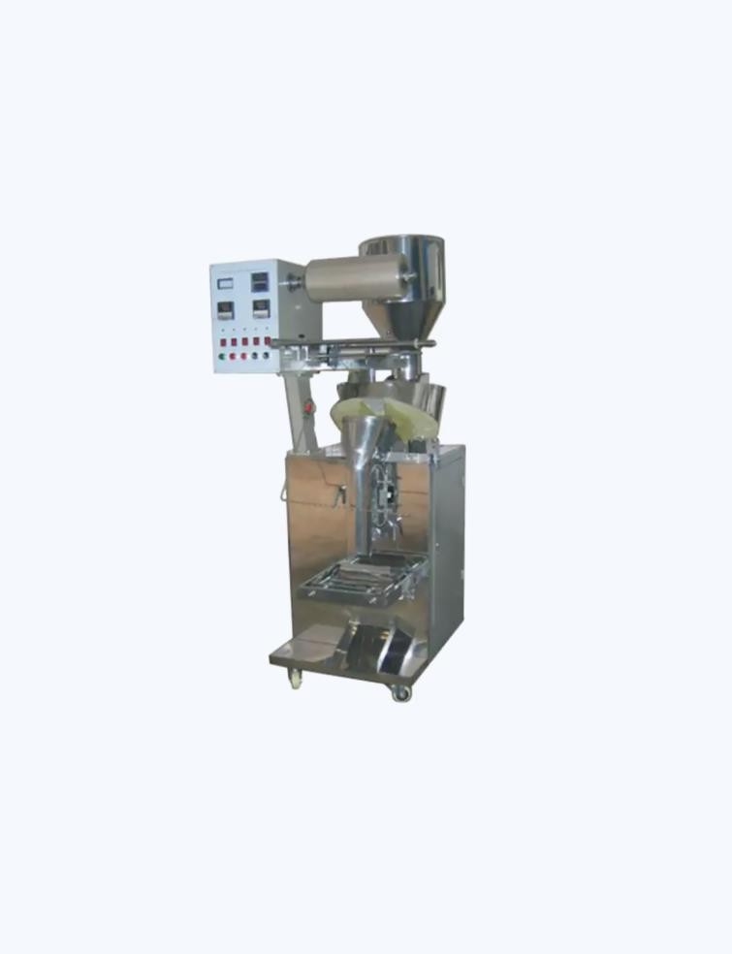

Слика 3.1.2.3. Аутоматска пакерица серије AVPL-II за паковање таблета и капсула

Машине за вакумско паковање
Вакумирањем хране постиже се значајно дужи век трајања производа, уз истовремено очување свих нутритивних вредности, органолептичких својстава, природне ароме и свежине намирница. Вакуум паковање широког асортимана прехрамбених артикала — попут свежег и сушеног меса (сухомеснатих производа), тврдих и младих сирева, печурки, свежег и киселог поврћа, те осталих осетљивих намирница — финалном производу даје супериоран визуелни изглед на полици. Овакав тип амбалаже одаје снажан утисак високе хигијене, свежине, дуготрајности и врхунског квалитета, што директно привлачи купце и повећава продајну вредност

артикала.
Примена професионалних индустријских вакумирки (као што су Хенкелман системи) доноси бројне процесне и техничке предности у односу на стандардне комерцијалне уређаје. Ови системи омогућавају:
- Постизање апсолутног вакуума: Потпуно истискивање ваздуха и кисеоника из унутрашњости амбалаже, чиме се заустављају процеси оксидације и спречава развој аеробних микроорганизама и буђи.
- Вакумирање захтевних артикала са оштрим ивицама: Поуздано паковање производа који због своје физичке структуре могу пробити или оштетити стандардну вакуум кесу (попут меса са костима, ребара, целе рибе или плодова мора са оклопом).
- Паковање течности i производа са високим садржајем течности: Ефикасно и сигурно вакумирање течних намирница и сокова без ризика од цурења или деформације завара (на пример: кисели купус са расолом, млади сир у сурутки, маслине у уљу, печена паприка у соку).
- Вакумирање у заштићеној модификованој атмосфери (MAP): Примена технологије убризгавања инертних гасова непосредно пре заваривања, што је идеално за осетљиве, пекарске и кондиторске производе склонe деформацији под притиском (попут кора за питу, гибаница, лазања, тортиља, колача, пецива и чипса).
- Вакумирање стаклене амбалаже i тегли: Потпуно истискивање ваздуха из тегли и стаклених посуда, чиме се обезбеђује конзервација и продужава свежина пастеризованих и конзервираних артикала (кисели краставци, разни сосеви, домаћи ајвар, џемови и слатка).
- Аутоматизовано убрзано маринирање хране: Искоришћавање ефекта вакуума за брзо отварање пора у ткиву меса и рибе, чиме се процес маринирања драматично скраћује — омогућавајући дубоко продирање зачина и маринаде за свега три минута.

      - Двокоморна вакумирка Polar 2-95
Двокоморна вакумирка Polar 2-95 представља највећу вакуум машину коју Хенкелман може да понуди. Димензије саме машине омогућавају да она буде идеална за индустрију у постројењима где је потребно вакумирати велики број производа. Захваљујући томе што има две коморе са по две варне летве могуће је истовремено постављање производа и вакумирање производа са друге стране. Ако се узму у обзир димензије самог простора за вакумирање јасно је да ова вакумирка у многоме смањује време рада, па и саме трошкове.
За квалитетан вар задужене су варне летве ширине 1.100 мм које уз опцију Bi-Active могу да затворе кесу велике микронаже. Веома јака и квалитетна Bucsh пумпа капацитета 300 м3/х омогућава постизање финалне вредности вакуума у изузетно кратком временском периоду. Уз програм самочишћења пумпе и редовно одржавање, век трајања пумпе као и читавог система је изузетно дугачак, што чини ову вакумирку идеалним партнером на веома дуг временски период.
Опциони додаци: тацна за попуну, комплет за поправке, попуна за поклопац Опције: инертни гас, контрола сензора, контрола течности, варење са
одсецањем, различите конфигурације летви за варење, активно варење, 1-2 варење са

одсецањем, ACS контрола.

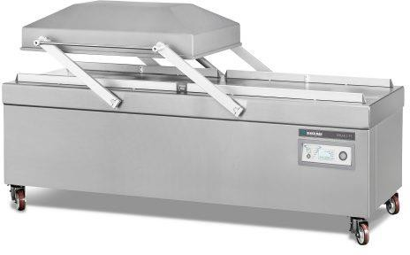

Слика 3.1.3.1. Двокоморна вакумирка POLAR 2-95

- Titan 2-90
Titan 2-90 је потпуно аутоматска вакуум машина широке примене. Опремљена је са аутоматским поклопцем, покретном траком која може лако да се уклони и додатним конвејером за померање производа. Ова двокоморна вакумирка има могућност подешавања висине траке и механизма за варење кесе који се налази у самом поклопцу машине.
Титан модели стандардно долазе са напредним контролним панелом (ACS). ACS нуди екран у боји са интуитивним графичким интерфејсом помоћу кога је могуће лако подешавање параметара машине.
Као додатна опција постоји могућност додавања додатне покретне траке и везивања ове машине унутар производне линије.
Као посебна мера заштите радника, машине из Титан серије поседују сензоре који заустављају рад машине у случају опасности (спречава да поклопац не повреди руку радника, и томе слично).
Овај модел се савршено уклапа и ради са аутоматском машином за скин паковање Diptanic 200 А.
Додаци: попуна за поклопац, комплет за поправке
Опције: контрола сензора, контрола течности, варење са одсецањем, 1-2 варење са одсецањем.

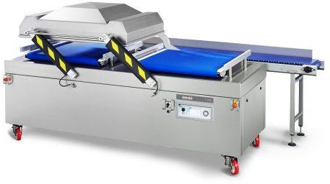

Слика 3.1.3.2. Titan 2-90
- Маrlin 90
Подна вакумирка Марлин 90 долази опремљена са две варне летве димензија 320 мм, мада ширина варне летве дозвољава вакумирање кесе ширине до 300 мм. Главна предност ове вакумирке у односу на Марлин 52 јесте димензија саме коморе,

где дужина коморе од 890 мм омогућава вакумирање дугачких комада производа попут рибе или меса.
Вакумирка је у потпуности израђена од иноxа према CE и HACCP стандардима. Могућност вакумирања више производа од једном захваљујући двема варних летви, вакумирање дугачких комада хране, као и веома јака пумпа капацитета 63 м3/х која омогућава квалитетан вакуум, само су неке од предности Марлин 90 подне вакумирке.
Опциони додаци: тацна за попуну, комплет за поправке
Опције: инертни гас, контрола сензора, контрола течности, варење са одсецањем, различите конфигурације летви за варење, 1-2 варење са одсецањем, ACS контрола.

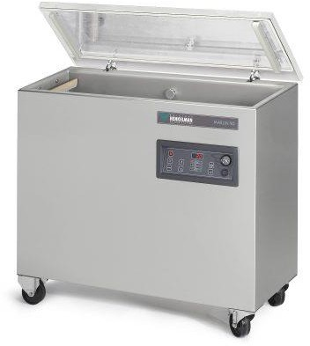

Слика 3.1.3.3. Marlin 90

Термоформерске машине
      - Balacchi BR 12 TS
Balacchi BR 12 TS аутоматска термоформирачка машина са грејним лампама и ваздушним хлађењем. Ово је једна од најпопоуларнијих термоформирачких машина, најједноставнији и најефикаснији модел који производи термоформирачке облике из ролне у најкраћем року. Поседује управљачки панел којим с елако рукује и који пружа високе перформансе. Поседује могућност избора различитих радних формата, као и употребу термоформирачких електрода које је произвао BALACCHI HF.

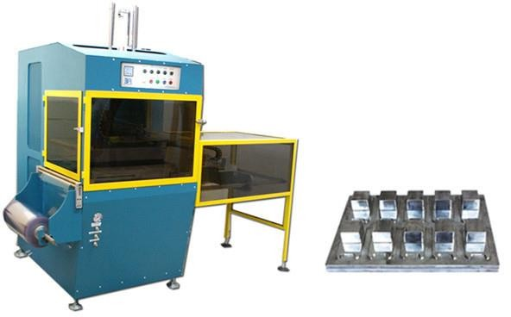
Слика 3.1.4.1. Аутоматска термоформирачка машина Balacchi BR 12 TS
      - Balacchi BR VPF – линија за термоформирање
Balacchi BR VPF комплетна линија – аутоматска машина која се састоји од носача ролне, станице за предгревање, термоформирања, станица за сечење и паковање са системом за прикупљање отпада. То је најновији Balacchi HF модел, и одликује га модеран дизајн хидес и врхунски квалитет рада. Брз и тих, BR VPF је најбоље решење када се тражи велики обим производње. Користи Balacchi HF термоформирачке електроде.
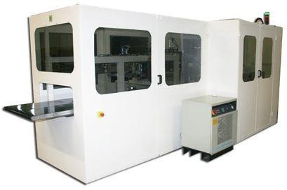
Слика 3.1.4.2. аутоматска машина за термофоримирање Balacchi BR VPF
      - FORMOPAK 2400 K
FORMOPAK 2400 K је аутоматска машина намењена за одмеравање, дозирање и затварање мањих PVC и полистиренских посуда, уз истовремену израду ове амбалаже на самој машини, поступком термоформирања.
Машина се испоручује за мало паковање чаја у PVC кашичице које се формирају на самој машини и из машине излазе као пакет са четири кашичице.

Затварање се врши термо заваривањем помоћу стално загрејане пегле. Једноставан је за руковање, тако да могу да га опслужују радници нижег степена стручности. По начину рада и управљачким карактеристикама ово је дворедна линијска машина, хоризонтална, са тактним режимом рада. Састављена је из више јединица – модула, обједињених у једну функционалну целину, чијим радом управља програмабилни логички контролер (PLC).
Према врсти погона ова машина представља комбинацију пнеуматских и механичких механизама, који обављају и функције формирања чанчића, одмеравања и дозирања масе, затварање посудица филцом, затварање посудица полиетиленом, одсецања, износења са машине и намотавања одпадне фолије.
Ова машина је опремљена кофичастим дозирним механизмом за разне врсте и облике чајева Затварање посуда се врши варењем филтер папира, па са варењем полиетиленске фолије. После заваривања се трака одсече, напуњене посудице падају на транспортер који их износи са машине, а отпад се намотава на прихватну хилзну. Контрола температуре пегле се врши терморегулатором.
Сви елементи који долазе у контакт са материјом која се пакује израдјени су од нерђајућег челика и других материјала атестираних за употребу у прехрамбеној индустрији. За правилан рад уредјаја неопходно је да га опслужују два руковаоца. Први руковалац управља процесом рада машине, док други руковалац ради на доношењу амбалаже и одношењу готових производа у магацин.
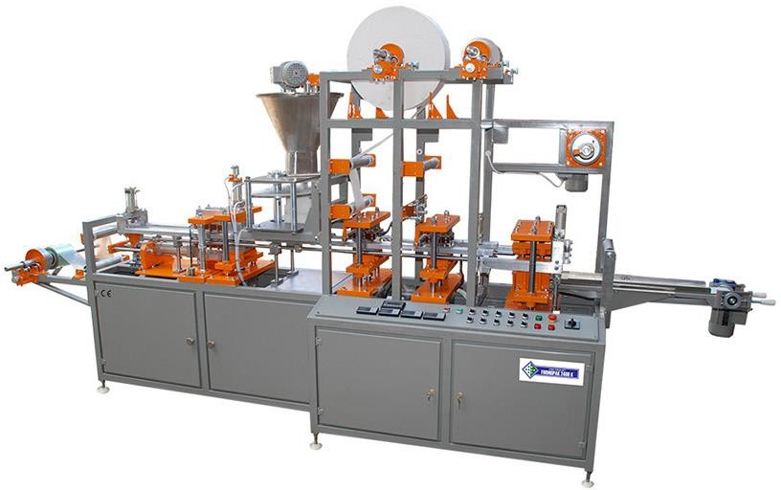

Слика 3.1.4.3. аутоматска машина за термофоримирање FORMOPAK 2400 K

ПРЕДНОСТИ УПОТРЕБЕ МАШИНА ЗА АУТОМАТСКО ПАКОВАЊЕ
Примена савремених машина и роботских система за аутоматско паковање у свим гранама индустрије доноси бројне, вишеструке предности које се директно огледају у значајном повећању укупне оперативне продуктивности, суштинском смањењу трошкова радне снаге, драматичном побољшању ергономије и безбедности на радном месту, као и у готово потпуном елиминисању ризика од настанка грешака током процеса формирања и заваравања амбалаже. Аутоматизовани системи омогућавају изразито конзистентно, континуирано, брзо и процесно ефикасно паковање најразличитијих категорија производа. Оваквим приступом драстично се скраћује време потребно за комплетирање једног производног циклуса, што се директно рефлектује на осетно повећање укупне ефикасности опреме (OEE – Overall Equipment Effectiveness) и повећање капацитета целокупног производног погона.
Поред квантитативног убрзања процеса, индустријска аутоматизација обезбеђује супериорну, микрометарски прецизну и апсолутно стабилну контролу квалитета. Смањењем утицаја субјективног људског фактора, замарања или пада концентрације оператера, системске грешке се своде на физички минимум, чиме се обезбеђује висока уједначеност и поновљивост сваке појединачно спаковане јединице. Овакав ниво конзистентности и естетско-заштитног квалитета амбалаже представља кључни фактор за очување дугорочног задовољства купаца, заштиту производа током транспорта и складиштења, као и за грађење и одржавање високе репутације компаније на све захтевнијем глобалном тржишту. Истовремено, подизање оперативне ефикасности омогућава компанијама да значајно смање варијабилне оперативне трошкове по јединици производа, што директно утиче на повећање њихове профитабилности, ценовне конкурентности и тржишног удела.
Једна од кључних савремених предности употребе аутоматских машина за паковање огледа се у њиховом директном доприносу одрживости пословања и заштити животне средине (ESG стандарди). Софистицирани управљачки системи, вођени серво-моторима и прецизном сензориком, омогућавају максималну оптимизацију потрошње амбалажних материјала (фолија, картона, трака), чиме се настанак материјалног отпада и škarta своди на занемарљиве количине. Оваква рационализација ресурса постаје од непроцењиве важности у контексту све строжих међународних еколошких стандарда, прописа о рециклажи и захтева за смањењем угљеничног отиска. Овај еколошко-економски аспект постаје критичан у свим индустријским секторима у којима постоји потреба за одрживим управљањем сировинама и смањењем негативног утицаја производних процеса на животну средину.
Машине за аутоматско паковање такође играју стратешки важну улогу у оним индустријама где су брзина испоруке, свежина и брзо пласирање производа на тржиште (Time-to-Market) од пресудног значаја — што је посебно изражено у прехрамбеној, фармацеутској и хемијској индустрији. Аутоматизоване линије омогућавају знатно бржу, сигурнију и хигијенски беспрекорну припрему артикала за дистрибуцију, омогућавајући компанијама да брзо одговоре на пикове потражње и тиме остваре предност у односу на конкуренцију. Поред пуке брзине рада, аутоматизација паковања фундаментално унапређује и целокупну унутрашњу и спољашњу логистику: омогућава се лакше палетизирање, прецизно праћење серијских бројева и лотова, те оптимизација складишног простора кроз стандардизоване димензије кутија и пакета.

Посматрано на дужи временски рок, инвестирање у аутоматске машине за паковање представља централни и неизбежан елемент у процесу свеобухватне модернизације и дигитализације производних система. Употреба ових савремених концепта омогућава компанијама да изграде флексибилне, скалабилне i реконфигурабилне производне капацитете који се могу брзо и лако прилагодити свим променама тржишних трендова, новим димензијама амбалаже или новим регулаторним стандардима. Модерни системи за паковање стога не пружају само тренутно смањење трошкова и повећање брзине, већ обезбеђују дугорочну технолошку виталност, стабилност и конкурентност целокупног привредног субјекта u ери Индустрије 4.0.

БУДУЋНОСТ МАШИНА ЗА ПАКОВАЊЕ
Будућност и правци даљег развоја аутоматизације процеса паковања примарно су усмерени ка дубокој интеграцији концепта вештачке интелигенције (AI), алгоритама машинског учења (Machine Learning), напредне индустријске роботике и Индустријског интернета ствари (IIoT). Оваква синтеза напредних дигиталних технологија омогућава достизање потпуно нових нивоа оперативне ефикасности, процесне прецизности и системске флексибилности у савременим производним погонима. Примена вештачке интелигенције и машинског учења омогућиће да будуће генерације машина за паковање поседују високу аутономију — укључујући способност да самостално, анализом сензорских података, динамички прилагођавају параметре рада (температуру варења, брзину траке, притисак стезања) у реалном времену. Тиме се драматично повећава укупна продуктивност и редукују оперативни трошкови. Поред тога, алгоритми засновани на вештачкој интелигенцији чине темељ за предиктивну аналитику и предвиђање кварова, што омогућава правовремено препознавање аномалија на погонским механизмима, спречавање хаварија и оптимизацију свих фаза производног циклуса пре него што дође до непланираних застоја.
Интеграција AI модела директно у управљачке рачунаре и PLC/IPC платформе машина за паковање омогућава им континуирану обраду и анализу великих количина процесантских података (Big Data) у реалном времену. То доводи до значајно бржих, микрометарски прецизнијих и потпуно аутоматизованих корекција радног режима при промени формата или физичких карактеристика материјала. Ова функционалност је од непроцењиве важности у савременој индустрији коју одликују честе промене димензија артикала, варијације у деблини фолије или коришћење нових еколошких материјала. На пример, паметне машине будућности моћи ће потпуно аутоматски да прилагоде своја механичка увођења, водилице, притисак чељусти и тајминге оног тренутка када сензорски систем презна промену у врсти или геометрији амбалаже, елиминишући потребу за дугим заставима, ручним подешавањем и интервенцијама сервисера.
Индустријска роботика, а посебно напредак у домену кинематике и сензорике, играће централну улогу у обликовању будућности аутоматизације паковања, пружајући невиђен степен адаптабилности производних линија. Модуларни роботски системи омогућиће брзо преконфигурисање линија за паковање потпуно различитих типова и облика производа (од прашкастих и течних, до комадних и изразито осетљивих артикала) без репројектовања механичких склопова. У овом домену посебно место заузимају колаборативни роботи (коботи), који су опремљени интегрисаним сигурносним сензорима за детекцију силе и близине. Коботи омогућавају да људски радници i роботски механизми раде сигурно раме уз раме у истом радном простору без

заштитних ограда, чиме се остварује савршена синергија између људске флексибилности/опажања и роботске брзине, снаге и поновљивости.
Поред напретка у хардверском и софтверском сегменту, развој такозваних паметних и активних амбалажних материјала — који могу динамички реаговати на промене у амбијенталним условима складиштења и транспорта — представља суштински иновативни искорак у технологији паковања. Ови материјали, у комбинацији са напредним машинама за паковање, омогућавају значајно продужење века трајања производа кроз контролу унутрашње микро-атмосфере, као и кроз израду амбалажних решења која пружају супериорну заштиту од штетних спољашњих утицаја попут влаге, светлости, промене притиска или присуства кисеоника. Ове иновације су од стратешког значаја за секторе који подлежу строгим здравствено-хигијенским регулативама, као што су фармацеутска и прехрамбена индустрија.
Свеобухватна интеграција IoT и IIoT система у машине за паковање омогућава умрежавање свих појединачних уређаја, сензора i актуатора са производне линије у јединствену, затворену информациону мрежу. Ова мрежна повезаност чини могућим да се целокупан процес паковања надгледа, анализира и оптимизује у реалном времену са било које тачке путем cloud-платформи или централних SCADA/MES/ERP система. Na пример, IIoT мрежа омогућава да се процесни параметри попут температуре у зони заваривања, нивоа притиска, влажности или састава заштитног гаса у амбалажи континуирано мере и аутоматски фино подешавају у зависности од амбијенталних услова у хали или специфичних захтева транспортера, чиме се гарантује максималан квалитет зативања и свежина спакованог садржаја.
Будућност аутоматизованих система за паковање такође је неизбежно испреплетана са концептом одрживости и глобалним еколошким циљевима. Масовна примена биоразградивих, рециклабилних и паметних еколошких материјала, драматично смањење настанка шкарта, те оптимизована и енергетски ефикасна употреба ресурса биће кључни критеријуми при дизајнирању свих будућих машина. Ови аспекти постају стратешки приоритет у светлу све строжих међународних еколошких регулатива, директива о смањењу угљеничног отиска и захтева за прелазак на циркуларну економију.
У закључку се може јасно дефинисати да будућност индустријских машина и линија за паковање почива на синергији напредних дигиталних технологија — пре свих вештачке интелигенције, роботских система и стандарда Индустријског интернета ствари. Ове технологије омогућавају достизање неоспорно виших нивоа оперативне ефикасности, тачности и флексибилности уз истовремено драстично смањење оперативних трошкова и потрошње енергије. Савремене машине за паковање прерастају из чисто механичких уређаја у високоинтелигентне, умрежене, аутономне и одрживе мехатроничке системе. Тиме се произвођачима нуди моћно инжењерско оруђе помоћу ког могу успешно и брзо одговорити на све изазове динамичног глобалног тржишта, сачувати високу конкурентност и поставити нове стандарде у савременој индустријској производњи.

БЕЗБЕДНОСТ У АУТОМАТИЗАЦИЈИ ПАКОВАЊА
Аутоматизација процеса паковања доноси фундаменталне предности које превазилазе чисто квантитативно повећање продуктивности и капацитета, остварујући суштински скок у унапређењу ергономије и безбедности на радном месту. Савремене аутоматизоване машине и мехатроничке линије за паковање пројектоване су са

примарним циљем да у потпуности елиминишу или на физички минимум сведу потребу за директним људским ангажовањем у физички исцрпљујућим, опасним, ергономски неповољним и монотоним задацима. Ови системи у потпуности преузимају ручно руковање тешким теретима, амбалажом и кутијама, рад са оштрим резним алатима и чељустима за варење, као и рад у условима са екстремним амбијенталним температурама, високим притисцима или штетним испарењима, чиме се у великој мери заштићује здравље и драматично смањује ризик од настанка повреда и професионалних обољења оператера.
Модерне аутоматизоване машине за паковање опремљене су софистицираним, стандардизованим сигурносним системима (Safety архитектура) који обезбеђују да се целокупан производни процес одвија на максимално безбедан и процесно ефикасан начин. Ови подсистеми обухватају специјализоване сигурносне сензоре и оптоелектронске завесе за детекцију присуства оператера, механизме за панично и тренутно заустављање у случају нужде (Emergency Stop круг), као и аутоматизоване процесне дијагностичке модуле који континуирано надгледају радне параметре и детектују потенцијалне аномалије. На пример, уколико сигурносни сензори или ласерске оптичке решетке детектују непланирани улазак људске руке или тела у опасну или заштићену зону радног опсега машине, управљачки систем моментално прекида напајање извршних актуатора и аутоматски зауставља машинерију ради спречавања механичких повреда.
Још једна критична предност аутоматизованих система за паковање јесте елиминација негативног утицаја људског фактора у процесу рада. Мануелни рад, посебно при дуготрајном извршавању монотоних, репетитивних и рутинских операција, неизбежно доводи до замарања, пада концентрације и субјективних грешака оператера. Ове грешке у индустријском окружењу често могу резултирати неквалитетним заваравањем амбалаже, неправилним слагањем, оштећењем финалног производа или чак хаваријом на машинама. Индустријска аутоматизација обезбеђује супериорну конзистентност, поновљивост и димензионалну прецизност током целог радног века, чиме се елиминишу системске грешке и гарантује да сви производи буду правилно, естетски и безбедно упаковани у складу са строгим индустријским стандардима.
Поред тога, имплементација напредних аутоматизованих система за надзор, управљање ризицима i интеграцију заштитних баријера омогућава радницима да проведе минимално време у потенцијално опасним или физички угроженим зонама погона. Системски концепти попут аутоматизованих заштитних врата са блокирајућим закључавањем, сигурносних пнеуматских вентила и интегрисаних сензора који онемогућавају приступ покретним деловима током рада, играју кључну улогу у изградњи безбедног радног окружења. Ови системи осигуравају да се могућност настанка повреда на радном месту сведе на занемарљиву физичку границу, што је од критичног значаја за заштиту људских живота и очување континуитета производње.
Успостављање високих безбедносних стандарда и убрзана апликација савремених технолошких концепта, попут вештачке интелигенције, машинског вида и индустријске роботике, додатно подижу ниво оперативне сигурности. Ови напредни управљачки системи омогућавају машинама да континуирано, у реалном времену самостално препознају и анализирају ризичне ситуације, док се људски радници у процес укључују искључиво као надзорници и пројектанти, чиме се потенцијал за несреће драстично смањује. У будућности ће се ови заштитни подсистеми додатно развијати кроз примену интелигентних предиктивних алгоритама, који ће омогућити

машинама да са високом тачношћу предвиде, сигнализирају и спрече потенцијално опасне ситуације и заглављивања пре него што се оне физички догоде.
Закључно, аутоматизација у процесу паковања не само да изразито повећава продуктивност, брзину и укупну процесну ефикасност производних линија, већ игра и кључну, незаменљиву улогу у системском побољшању безбедности радног окружења. Оператери у модерној индустрији данас раде у драстично сигурнијем, ергономски прилагођеном и технолошки напреднијем окружењу, захваљујући савременим сигурносним технологијама и аутоматизованим системима управљања који минимизују ризике од повреда и обезбеђују високу оперативну стабилност целокупног постројења.

ИЗАЗОВИ И МОГУЋНОСТИ
Иако Иако машине за аутоматско паковање и софистицирани мехатронички системи доносе бројне и изузетно значајне предности у савременој индустрији, њихова практична имплементација није без озбиљних изазова и препрека које предузећа морају системски и методолошки превазићи како би у потпуности валоризовала њихов укупни потенцијал. Један од највећих и најчешћих изазова са којима се компаније сусрећу на самом почетку процеса модернизације јесу изразито високи почетни капитални трошкови (CAPEX) који се односе на набавку, транспорт, скупљање и инсталацију ових машина. Поред самог хардвера, процес имплементације често захтева и значајна улагања у реконструкцију постојеће инфраструктуре, прилагођавање електричних и пнеуматских инсталација, као и набавку специјализованог софтвера. Ови трошкови могу представљати изузетно велики финансијски терет, што је посебно изражено и критично код малих и средњих предузећа (SME сектор).
Поред почетне инвестиције, континуирано и редовно одржавање оваквих комплексних аутоматизованих система захтева додатне и сталне оперативне ресурсе (OPEX). То обухвата трошкове редовног сервисирања, набавку оригиналних резервних делова, потрошног материјала i ангажовање екстерне техничке подршке произвођача опреме. Ови константни трошкови могу значајно оптеретити текући буџет предузећа, што представља посебан изазов за компаније које послују са ограниченим финансијским средствима или раде у секторима са ниским профитним маржама.
Поред чисто материјалних издатака, одржавање и управљање савременим PLC, HMI i SCADA системима суштински захтева ангажовање висококвалификованих техничара, инжењера и стручног кадра из области аутоматизације, електронског погона и пнеуматике. То истовремено имплицира и додатне трошкове за специјализовану обуку постојећег особља. Оператери и техничари морају проћи кроз детаљне и континуиране програме едукације како би били у стању да ефикасно, сигурно и правилно управљају овим напредним машинама, врше детекцију грешака у раду, те брзо реагују у случају сигурносних аларма или застоја. Овакав процес преквалификације радне снаге може бити финансијски скуп, организационо захтеван и временски интензиван. Међутим, без обзира на све наведене изазове и значајна почетна улагања, предности које аутоматизација пружа у виду квалитативног скока оперативне ефикасности, драматичног смањења трошкова директног људског рада, скраћења времена трајања циклуса и побољшања укупног квалитета финалног производа у пракси врло брзо оправдавају и рентабилно враћају почетне инвестиције (ROI – Return on Investment).
Са друге стране, могућности које аутоматизовани системи за паковање отварају

у савременом пословном окружењу су бројне и далекосежне. Оне пре свега укључују суштинско повећање продуктивности, проширење производних капацитета и јачање укупне конкурентности на глобалном тржишту. Висок ниво аутоматизације омогућава компанијама да брзо, флексибилно и агилно реагују на све изненадне измене у тржишној потражњи, промене сезонских пикова или специфичне захтеве купаца, што представља критични фактор успеха у данашњем изразито динамичном пословном окружењу. Поред тога, савремене машине за паковање обезбеђују микрометарску прецизност и апсолутну конзистентност у квалитету формирања амбалаже и заваравања, чиме се материјални отпад и škart доводе до физичког минимума, а продуктивност материјалних ресурса максимизује.
Један од најзначајнијих и најактуелнијих трендова у савременој индустрији паковања јесте убрзана интеграција технологија вештачке интелигенције (AI) и концепта Индустрије 4.0 у управљачке архитектуре ових система. Алгоритми вештачке интелигенције омогућавају машинама да континуирано анализирају велике количине података добијених са сензора у реалном времену, те да на основу тих информација и тренутних услова у производном погону аутоматски прилагођавају и оптимизују кључне параметре процеса паковања (попут брзине, притиска или температуре). Овакав степен процесне аутономије драстично повећава укупну ефикасност система и смањује могућност настанка системских грешака, омогућавајући истовремено високу флексибилност за брзо преконфигурисање линије на нове димензије или врсте амбалаже.
Паралелно са тим, увођење алгоритама машинског учења (Machine Learning) пружа напредним системима за паковање способност да континуирано „уче“ из сопственог искуства и кроз експлоатацију самостално унапређују своје оперативне перформансе. Ови паметни системи могу у раној фази детектовати микро-аномалије у процесу, предвидети евентуални kvar или оштећење фолије, те самостално извршити корекције или обавестити оператера пре него што дође до прекида рада. Временски развој ових технологија омогућиће стварање потпуно аутономних фабричких линија у којима ће процесна ефикасност и флексибилност достићи максимум.
Pоред чисто хардверских и софтверских унапређења, развој нових материјала и напредних технологија у изради амбалаже представља још једну велику могућност за фундаментално унапређење процеса паковања. Примена такозваних „паметних“ и активних материјала, који имају способност да реагују на промене у амбијенталним условима складиштења и транспорта (попут осцилација температуре, влаге или присутности кисеоника), директно доприноси очувању супериорног квалитета и значајном продужењу века трајања заштићеног производа. Ове иновације омогућавају супериорно управљање сировинама, смањују укупно генерисање отпада и директно подржавају принципе одрживости и циркуларне економије у производним процесима.
На крају, дугорочна одрживост, профитабилност и пословни успех предузећа која инвестирају у аутоматизоване системе за паковање биће директно гарантирани кроз континуирану интеграцију нових технологија, системско унапређење управљања ресурсима и константан рад на повећању укупне опремске ефикасности (OEE). Машине за паковање ће у будућности играти још значајнију и незаменљиву улогу у глобалној индустријској матрици, омогућавајући компанијама да остану флексибилне, ефикасне и високо конкурентне у свим изазовима које доноси савремено тржишно окружење.
Закључно, иако постоје објективни инжењерски и економски изазови повезани

са високим иницијалним трошковима набавке, захтевима за квалификованом radnom snagom и редовним одржавањем аутоматизованих система за паковање, могућности и добробити које ове технологије пружају у виду повећане продуктивности, оперативне ефикасности, процесне стабилности и врхунског квалитета амбалаже су непроцењиве. Са континуираним развојем сензорике, вештачке интелигенције i IIoT мрежних технологија, аутоматизоване машине за паковање наставиће да представљају централни замајац у модернизацији индустрије и обезбеђивању дугорочне конкурентности савремених предузећа.

РЕАЛИЗАЦИЈА ДЕМО ПРОЈЕКТА

ШЕМА
У оквиру овог сегмента рада детаљно је дефинисан и елабориран пројектни задатак који обухвата концептуално пројектовање, графичко дефинисање и практичну реализацију управљачког система за аутоматизовани процес паковања кондиторских производа (чоколадица) у префабриковане картонске кутије. Примарни инжењерски циљ овог система јесте прецизна синхронизација транспортних линија, електронских сензора и актуаторских механизама како би се обезбедио континуиран, поуздан и тачан циклус дозирања и паковања уз минималну потребу за људском интервенцијом.
Сам алгоритам и редослед радних операција у оквиру аутоматизованог процеса одвија се кроз строго утврђену секвенцу:
Иницијализација и увођење амбалаже: Процес започиње активирањем и подизањем прве улазне капије, чиме се омогућава да празна картонска кутија изађе из припремног сегмента и позиционира се на примарну (доњу) транспортну траку, након чега управљачки систем покреће њен погонски мотор.
Транспорт и прецизно заустављање: Доња трака транспортује кутију ка зони за пуњење. Оног тренутка када први оптички сензор детектује физичко присуство кутије на предвиђеној позицији, PLC моментално зауставља погон доње траке и истовремено активира погонски мотор горње транспортне траке.
Дозирање и променљиво бројање артикала: Чоколадице се сукцесивно ређају на горњу траку која их допрема ка отвору кутије. Приликом транспорта, производи пролазе поред другог оптичког сензора који врши динамичко бројање. Рад и осетљивост овог сензора директно се надгледају и конфигуришу путем SCADA надзорног система, односно преко графичког интерфејса се задаје тачан број чоколадица који мора проћи поред сензора пре него што систем генерише сигнал за завршетак пуњења.
Завршетак дозирања i наставитељ транспорта: Када регистровани број импулса са другог сензора достигне вредност задату на SCADA систему, управљачки алгоритам аутоматски искључује горњу траку (зауставља даљи доток чоколадица) и поново ставља у погон доњу транспортну траку.
Избацивање и циклично понављање: На пуној брзини доња трака одвози напуњену кутију ка излазном делу линије. На самом крају траке налази се излазна капија опремљена механизмом за избацивање, која детектује долазак пуне кутије, усмерава је и избацује са траке, те аутоматски ресетује систем и иницира цео процес изнова за следећу кутију.
За потребе комплетне техничке документације и израде шеме повезивања, у softverskom paketu AutoCAD пројектована је детаљна електрична шема управљачког система. Шема је структурирана у две јасно дефинисане и функционално раздвојене целине:
Прву целу чини енергетски део и подсистем за напајање, који обухвата струјне кругове за електрично напајање централног PLC контролера, AC/DC импулсног претварача napona, као и линије за напајање самих оптичких сензора. Фазни provодник мрежног напона води се директно до улазних стезаљки AC/DC претварача и напајачког модула PLC-а. Са излаза AC/DC претварача, који обезбеђује стабилисани једносмерни

напон (24V DC), напајање се даље дистрибуира према два оптичка сензора и њиховим излазним круговима.
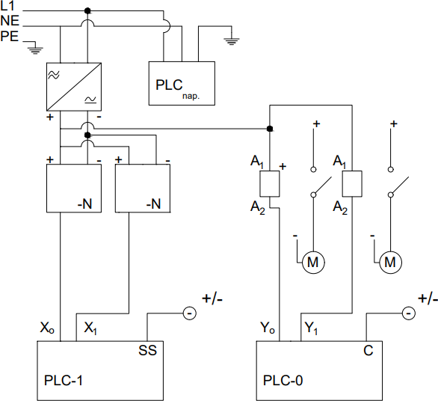
Другу целу чине сам PLC контролер, сензорски улазни елементи и извршни актуатори. На дигиталне улазе PLC-а доведене су две сигналне жице са оптичких сензора. Како би се обезбедио правилан рад улазног оптокаплера унутар контролера, на zajednički ulazni прикључак SS (Source/Sink) доведен је позитиван пол напајања (+24V DC). На овај начин улази су конфигурисани за пријем негативног сигнала (NPN / Sink logika), што одговара излазном типу примењених оптичких сензора. Са позитивног пола DC напајања изведена је заједничка жица на улазне контакте пригушница/шпулни помоћних релеја. Са tranzistorskih/relejnih излаза PLC-а, означених као Y0 и Y1, сигналне жице се воде директно na друге крајеве шпулни одговарајућих релеја, док је на заједнички излазни референтни прикључак C доведен минус пол napajanja (0V DC). Сами погонски мотори транспортних трака и актуатори капија активирају се посредно — преко нормално отворених (NO) контаката ових помоћних релеја. Оваквим извођењем постиже се потпуна галванска изолација излазних канала PLC-а од индустријских сметњи, струјних преоптерећења и индуктивних пикова који настају приликом прекидања струје у намотајима мотора.
Слика 4.1.1. Шема за повезивање

МОДЕЛ СИСТЕМА
Физичка реализација лабораторијске макете аутоматизованог система за паковање пројектована је тако да у потпуности симулира реалне индустријске услове радних процеса, пружајући јасан оперативни увид у синхронизацију транспортних и дозирно-преградних механизама. Макета се функционално и конструкционо састоји од неколико кључних мехатроничких компонената: два једносмерна (DC) мотора намењена за погон транспортних трака, два адаптирана прерађена механизма CD читача који конструкционо и кинематски врше функцију улазне и излазне капије (баријере), два индустријска оптичка сензора за детeкцију и бројање, као и две независне транспортне траке опремљене системским ваљцима.
Са десне стране конструкције макете налази се специјално пројектовани гравитациони сегмент за складиштење префабрикованих картонских кутија, који функционално представља улазни магацин сировина i амбалаже. Циклус рада започиње иницијализацијом управљачког алгоритма, када се активира први CD читач који подизањем свог механичког преносника отвара прву капију. Овим потезом омогућава се да једна картонска кутија под дејством сопствене тежине и водећих канала изађе из магацинског простора директно на примарну транспортну траку.
Чим кутија заузме одговарајућу позицију, активира се погонски DC мотор прве траке и започиње њен транспор ка зони пуњења. Кутија кретањем наилази на први оптички сензор позиције, чији се сигнал моментално спроводи на дигитални улаб PLC контролера. Обрадом овог сигнала, управљачки алгоритам зауставља DC мотор прве траке, остварујући прецизно заустављање кутије у тачки дозирања, док истовремено шаље команду за спуштање прве капије чиме се спречава прерано излажење следеће кутије из магацина.
У следећем оперативном корак, PLC активира DC мотор друге траке која допрема појединачне производе (чоколадице) и убацује их у позиционирану кутију. Изнад зоне проласка артикала постављен је други оптички сензор за бројање. Сваки појединачни артикал приликом пада у кутију пресеца светлосни сноп овог сензора, који генерише дигиталне импулсе и шаље их бројачком регистру унутар PLC програма. Када регистровани број импулса достигне унапред задату вредност (која је дефинисана преко HMI/SCADA графичког интерфејса), PLC аутоматски искључује DC мотор друге траке и тиме прекида даљи довод артикала.
Непосредно након тога, поново се активира погонски DC мотор прве траке који наставља транспорт напуњене кутије ка излазном делу макете. На самом крају транспортне линије налази се друга капија (реализована помоћу другог CD механизма). Њена примарна функционална улога јесте да правременим синхронизованим отварањем и усмеравањем избаци напуњену кутију ван радног опсега траке, чиме се процес паковања за конкретну јединицу амбалаже комплетира. Након детекције успешног избацивања кутије, систем аутоматски ресетује интерне бројаче и тајмере те иницира нови радни циклус, обезбеђујући потпуно аутоматизован, цикличан и континуиран рад целокупног постројења.

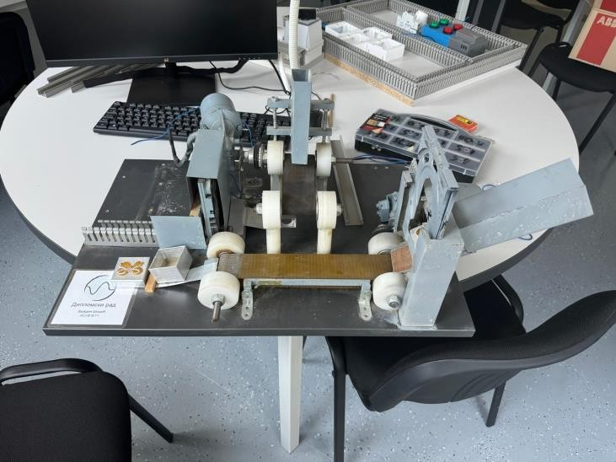
Слика 4.2.1. Макета постројења

  - PLC ПРОГРАМ
У овом сегменту рада детаљно је анализирана структура и логика управљачког софтвера имплементираног унутар програмабилног логичког контролера (PLC). Програм је конципиран заснован на примени унутрашњих виртуелних битова (меморијских флегова), дигиталних улазно-излазних регистара, као и системских тајмера, чиме је обезбеђена строга детерминистичка секвенцијалност и поузданост свих радних фаза аутоматизованог процеса.
У оквиру управљачке структуре програма дефинисани су следећи кључни оперативно-систематизовани адресибилни елементи:
M100: Виртуелни управљачки тастер START за иницијализацију процеса, којим се управља са графичког HMI панела.
M200: Виртуелни управљачки тастер STOP за заустављање и ресетовање процеса, такође под direktnom контролом са HMI панела.
Y0: Излазни дигитални канал за управљање погоном примарне транспортне траке (Трака 1 za кутије).
Y1: Излазни дигитални канал за управљање актуатором улазне баријере (Капија 1).
Y2: Излазни дигитални канал за управљање погоном секундарне транспортне

траке (Трака 2 за производе/чоколадице).
Y3: Излазни дигитални канал за управљање актуатором излазне баријере (Капија 2 za избацивање).
X1: Физички дигитални улаз са првог оптичког сензора (Сензор 1 za детекцију позиције кутије).
X2: Физички дигитални улаз са другог оптичког сензора (Сензор 2 za бројање артикала).
M40 i M41: Унутрашњи меморијски флегови (помоћни релеји) коришћени za секвенцијално спремање и одржавање стања релејних мрежа.
T200 i T201: Системски временски релеји (тајмери) задужени за интервално кашњење и временско усклађивање рада излазне капије i циклусног ресета.
Извршавање PLC програма започиње притиском на виртуелни тастер START (M100) на HMI панелу. Овај сигнал активира интерни меморијски флег M41 koji даље иницира истовремено отварање улазне Капије 1 (Y1) и активирање мотора Траке 1 (Y0) radi довођења prazne kartonske kutije. У тренутку када се Капија 1 физички активира и омогући пролаз кутије, унутрашњи флег M41 се деактивира, док Трака 1 наставља кретање.
Када кутија стигне до предвиђене позиције испод дозирног сегмента, Сензор 1 (X1), смештен дуж Траке 1, региструје њено присуство. Сигнал са улаза X1 моментално деактивира излаз Капије 1 (Y1), зауставља погон Траке 1 (Y0) и истовремено ресетује системски тајмер T201 (који се користи за регулацију циклусних пауза). У истом програмском кораку, логика преусмерава извршење и активира излаз Y2, чиме се ставља у погон Трака 2 за довођење и упадање производа у кутију.
Производи на Траци 2 током кретања пролазе поред Сензора 2 (X2) koji са сваким детектованим артиклом генерише импулс ка бројачком регистру PLC-а. Оног тренутка када Сензор 2 региструје унапред одређени (задати) број производа, управљачки софтвер деактивира излаз Y2 (зауставља Траку 2) и поново ставља у погон Траку 1 (Y0) ради транспорта напуњене кутије ка излазу. Истовремено са покретањем Траке 1, програм побуђује меморијску локацију M40 која иницира рад временског релеја T200 у трајању од тачно 3 секунде, чиме се обезбеђује време потребно да кутија физички стигне до излазне зоне.
Istekom задатог времена од 3 секунде, тајмер T200 се активира, деактивира меморију M40 i шаље управљачки сигнал на излаз Y3, чиме се покреће рад излазне Капије 2 која физички избацује напуњену кутију са траке. Покретање излазне Капије 2 аутоматски активира други временски релеј T201, такође у трајању од 3 секунде, и ресетује претходни тајмер T200. Након истека 3 секунде одређене тајмером T201, софтверски циклус поново поставља меморијски флег M41 у активно стање и деактивира излаз Y3 (затвара Капију 2), чиме се систем аутоматски враћа на почетни корак и započinje novi radni ciklus.
Притиском на виртуелни тастер STOP (M200) на HMI панелу у bilo kom trenutku, у програму се моментално активира opšta reset-rutina koja prekida rad svih izlaza (Y0–Y3), briše vrednosti internih tajmera (T200, T201) i memorijskih flegova (M40, M41), čime se celokupan sistem dovodi u bezbedno, početno stanje.

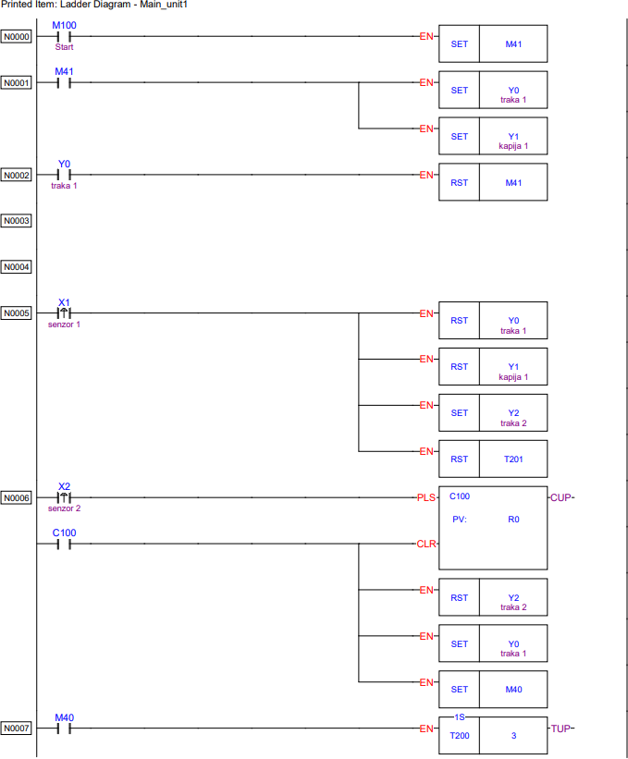

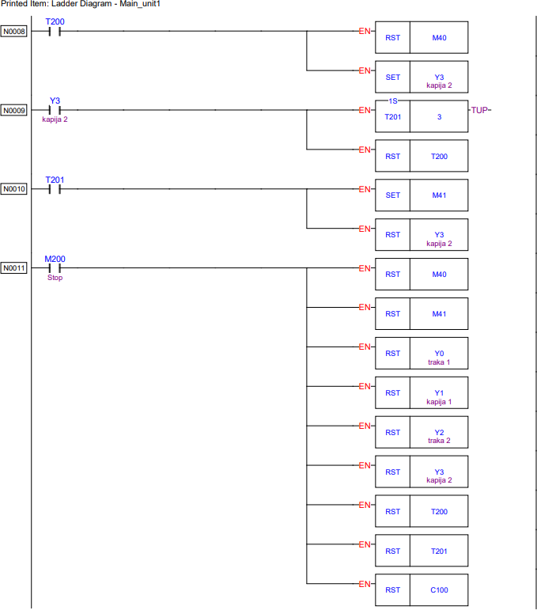

Слика 4.3.1. Излгед програма

SCADA
Графички кориснички интерфејс надзорног SCADA система за пројектовани аутоматизовани процес паковања конципиран је кроз две основне, функционално раздвојене екранске целине (прозора), чиме је омогућена максимална прегледност процеса, смањена могућност оператерске грешке и обезбеђена брза дијагностика радног стања постројења:
Први прозор (Визуелни приказ и процесни надзор): Намењен је искључиво реалновременској визуелизацији и динамичком праћењу целокупног технолошког процеса. На овом екрану је графички моделирана комплетна макета постројења, са свим кључним компонентама попут транспортних трака, улазних и излазних капија, те позиција индустријских сензора. Континуирани надзор над радом појединих делова погона остварен је применом дигиталних сигналних лампица (активних индикатора). Ови индикатори у реалном времену мењају своју боју и графички статус у зависности

од тога да ли су одговарајући излази PLC контролера (погонски мотори трака Y0 и Y2, односно актуатори капија Y1 и Y3) у активном или пасивном стању. На тај начин оператер у сваком тренутку има јасан визуелни увид у то у којој се фази радни циклус тренутно налази.
Други прозор (Контролни и управљачки панел): Представља главни оператерски центар за ручно или аутоматско управљање постројењем. На овом панелу налазе се управљачки елементи попут виртуелних тастера за покретање (START – M100) i заустављање/ресетовање (STOP – M200) процеса, као и бројачки регистри и нумеричка поља за произвољно задавање и измене жељеног броја чеколадица по кутији. Преко овог панела такође је омогућено праћење тренутног броја пребројаних артикала у оквиру активног циклуса, као и системских аларма у случају заглављивања или неисправности.
Ради брзе, интуитивне и безбедне навигације између ове две екранске целине, на самом дну графичког интерфејса имплементиран је стандардизовани плави навигациони тастер. Притиском на овај виртуелни тастер оператер остварује моментално пребацивање са прозора за визуелни надзор на контролни панел и обратно, чиме се обезбеђује комплетан, агилан и функционалан надзор над свим параметрима аутоматизованог линијског система.

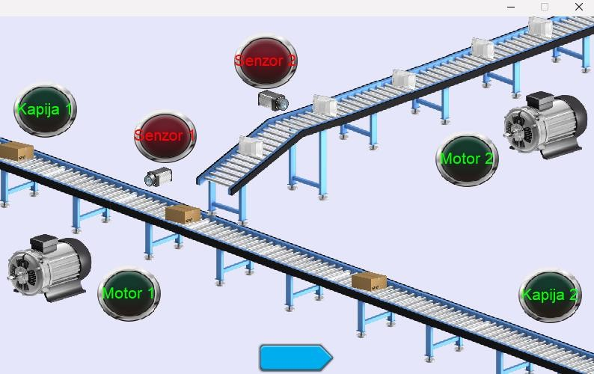
Слика 4.4.1. SCADA први прозор

Други прозор надзорног SCADA система функционално представља главни контролни и управљачки панел, примарно намењен за дефинисање параметара процеса, оперативна подешавања и директно вођење система од стране оператера. Основна намена овог панела јесте контрола и задавање прецизне количине производа (чоколадица) који ће бити упаковани у појединачну картонску кутију током једног радног циклуса. Ова контрола и унос бројачке вредности остварују се веома интуитивно — кликом на одговарајуће правоугаоно нумеричко поље (улазни регистар) смештено са леве стране екрана, након чега се оператеру отвара дигитална тастатура за унос или измене жељеног броја артикала.
Поред могућности задавања параметара дозирања, на контролном панелу су позиционирани виртуелни управљачки тастери START (активира меморију M100) i STOP (активира меморију M200). Ови тастери омогућавају оператеру директно покретање аутоматизованог циклуса радног процеса, односно његово тренутно заустављање, прекид свих излаза и ресетовање целог система у било ком моменту рада.
Ради повећања оперативне безбедности и обезбеђивања континуираног прегледа радног стања без потребе за честим пребацивањем заслона, на овом прозору су такође имплементиране сигналне лампице (дигитални статусни индикатори) истоветне онима из првог визуелног прозора. Ови индикатори у реалном времену мењају боју и графички приказ, визуелно сигнализирајући да ли су поједини делови погона (погонски мотори transportnih трака Y0 i Y2, као i актуатори улазне i излазне капије Y1 i Y3) у укљученом (активном) или искљученом (пасивном) стању. На самом дну контролног екрана налази се стандардизовани навигациони тастер у облику стрелице, чијим се активирањем остварује брз и директан повратак на претходни прозор за комплетан визуелни надзор постројења.

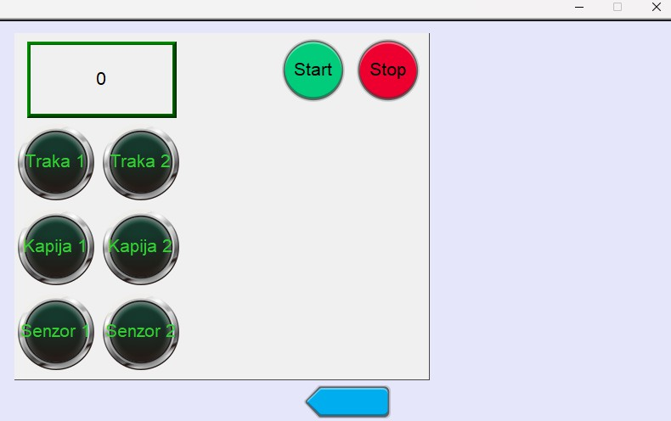
Слика 4.4.2. SCADA други прозор

РЕАЛИЗАЦИЈА ДЕМО ПРОЈЕТКА ЗАСНОВАНА НА ЛАБОРАТОРИЈСКОМ МОДЕЛУ ПНЕУМАТСКОГ СИСТЕМА

Пројектовање електромоторне и пнеуматске инсталације у EPLAN-u
Аутоматизовани системи за паковање производа у префабриковане картонске кутије представљају сложене, вишеслојне индустријске целине које у реалним производним условима обухватају континуиране и прекидне транспортне линије, заштитне механичке баријере, подсистем за међуфазно дозирање, као и динамичко преусмеравање амбалаже. За потребе практичне верификације пројектованог софтверског кода, детаљне анализе управљачке логике и верификације интегрисаног PLC/SCADA система у реалном времену, коришћена је специјализована пнеуматска тренажна инсталација у Лабораторији 102 (LAB 102).
Лабораторијска инсталација физички и кинематски симулира све кључне механичке сегменте и оперативне фазе описаног индустријског процеса паковања. Како би се обезбедила потпуна методолошка и техничка конзистентност целог рада, успостављена је директна функционална аналогија између теоријског концепта и реалних пнеуматских актуатора макете:
Примарни дворадни пнеуматски цилиндар већег хода (тип MAL 25x100) у лабораторијском моделирању преузима функцију главног попречног потискивача и дозатора. On физички репродукује операцију премештања, позиционирања и угуравања картонске амбалаже са примарне транспортне траке у зону за паковање.
Помоћни дворадни пнеуматски цилиндар мањег хода симулира помоћни извршни орган, односно заштитну механичку капију и заустављач. Овај цилиндар остварује функцију контролисаног скретања, задржавања или преусмеравања појединачних артикала на секундарну транспортну линију у циљу спречавања заглављивања и обезбеђивања правилног временског такта.
Безконтактни давачи положаја (магнетни и индуктивни сензори са ознакама B1, B2, B3 и B4) постављени директно на кућишта пнеуматских цилиндара у потпуности замењују крајње процесне и оптичке сензоре. Они у реалном времену детектују скупљене и извучене позиције клипњача, чиме обезбеђују неопходне дискретне повратне информације за улазне регистре PLC контролера.
Главни електромагнетни разводници са напонским шпулама од 24V DC (управљачке линије Y1 do Y4, односно вентили -K1 do -K4) остварују директну струјну везу са дигиталним излазима PLC контролера FATEK FBs-24MC. На овај начин омогућена је директна физичка манифестација ледеријског програмског кода кроз контролисано преусмеравање компримованог ваздуха и остваривање механичког рада.
Сходно томе, целокупан пројектовани управљачки алгоритам је успешно верификован и тестиран кроз реалне пнеуматске радње и репетитивне циклусе на физичком моделираном систему LAB 102. Овим је потврђена пуна оперативност управљачког софтвера, уз задржавање максималне техничке конзистентности са теоријски описаним индустријским процесом паковања.

Командни тастер START | Иницијализација и покретање циклуса | I0.0 (дискретни улаз) | -7K1 (релејни контакт NO) | SB_0 / START
Сигурносни тастер STOP | Тренутно заустављање и ресет | I0.1 (дискретни улаз) | -7K2 (релејни контакт NC) | SB_1 / STOP
Сензор B1 | Детекција десног положаја већег цилиндра | I0.2 (дискретни улаз) | B1 (NO давач) | SENZOR_B1 / SW_2
Сензор B2 | Детекција десног положаја мањег цилиндра | I0.3 (дискретни улаз) | B2 (NO давач) | SENZOR_B2
Сензор B3 | Детекција левог положаја већег цилиндра | I0.4 (дискретни улаз) | B3 (NO давач) | SENZOR_B3
Сензор B4 | Детекција левог положаја мањег цилиндра | I0.5 (дискретни улаз) | B4 (NO давач) | SENZOR_B4
Електровентил Y1 | Велики цилиндар – Потискивање (Лево) | Q0.0 (дигитални излаз) | -K1 (шпулна 24V DC) | Cilindar_Veliki_L
Електровентил Y2 | Велики цилиндар – Повратак (Десно) | Q0.1 (дигитални излаз) | -K2 (шпулна 24V DC) | Cilindar_Veliki_D
Електровентил Y3 | Мали цилиндар – Скретање (Лево) | Q0.2 (дигитални излаз) | -K3 (шпулна 24V DC) | Cilindar_Mali_L
Електровентил Y4 | Мали цилиндар – Повратак (Десно) | Q0.3 (дигитални излаз) | -K4 (шпулна 24V DC) | Cilindar_Mali_D

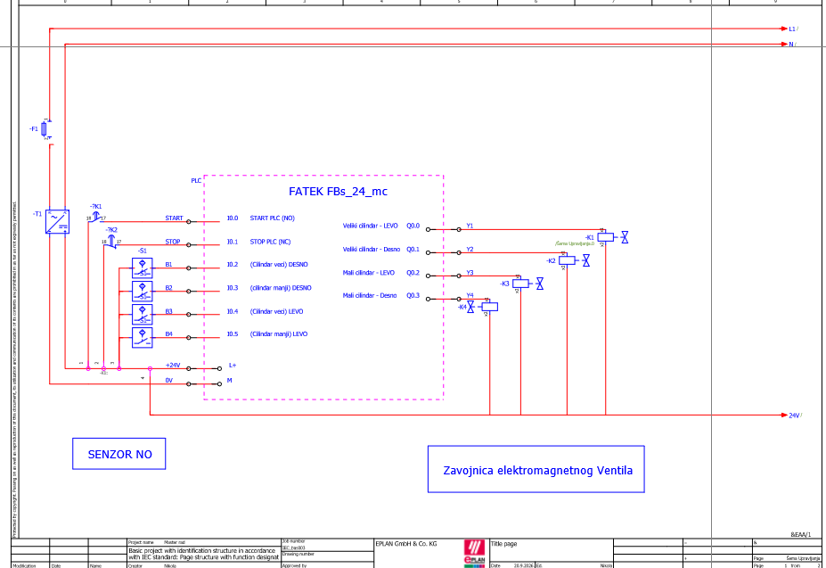
Слика 4.5.1. EPLAN шема управљања и повезивања PLC контролера FATEK FBs-24MC

Развој PLC управљачког програма
За ефикасно, сигурно и реалновременско управљање аутоматизованим процесом паковања и дистрибуције амбалаже, развијен је наменски управљачки алгоритам применом стандардизованог програмског језика ледеријског дијаграма (Ladder Diagram - LD). Програмска логика је структурирана кроз низ секвенцијалних, међусобно условљених релејних мрежа (енгл. Nets), које обезбеђују строго детерминистички редослед извршавања операција, динамичку сензорску контролу и прецизно временско усклађивање свих извршних органа.
Дефиниција улазних и излазних величина (I/O адресирање)
Пре саме анализа логике по мрежама, извршена је системска алокација и адресирање свих физичких и дискретних променљивих унутар I/O меморијског простора контролера:
Дигитални улази:
X0 – Кориснички интерфејс / тастер за иницијализацију и покретање система (Start).
X12 – Импулсни дигитални улаз са оптичког/индуктивног сензора за детекцију проласка кутија (Senzor kutija).
X2 – Главни сигурносни улаз / тастер за заустављање процеса и ресетовање система (Stop / Reset).
Дигитални излази:
Y7 – Излазни управљачки канал за бистабилно активирање погонског мотора

секундарне транспортне линије (Traka 2).
Y8 – Излазни управљачки канал за постављање главне транспортне линије у активно стање кретања (SET Y8 - Traka 1 start).
Y9 – Излазни управљачки канал за индикацију и сигурносно заустављање главне transportne линије (SET Y9 - Traka 1 stop).
Интерни тајмери и бројачи:
T200 – Системски временски релеј за временску задршку отварања улазне капије (база 1с, задата вредност PV=3с).
T201 – Сигурносни временски релеј за одгађање заустављања Траке 1 након завршеног циклуса дозирања (база 1с, задата вредност PV=3с).
C200 – Инкрементални бројачки регистар (CUP) за тачно пребројавање детектованих кутија са програмираном вредношћу PV=4.
Детаљан опис програмске логике по мрежама (Nets)
Свака мрежа у оквиру развијеног Ladder дијаграма обавља специфичну логичку и управљачку функцију унутар глобалног циклуса:
Мрежа N000 (Покретање процеса и иницијализација отварања капије):
Притиском на физички или виртуелни тастер X0 (Start), затвара се струјна путања која побуђује и активира системски тајмер T200 (Otvaranje kapije). Тајмер одбројава унапред конфигурисани временски интервал од 3 секунде пре него што преусмери своје контакте у активно стање. Ова затечена временска задршка физички обезбеђује потребно време за комплетно отварање улазне механичке капије/баријере и припрему амбалаже за излазак на транспортну линију.
Мрежа N001 (Секвенцијално активирање Траке 1):
Истеком времена од 3с на тајмеру T200, његов нормално отворени (NO) контакт затвара струјно коло у мрежи N001. Ова азихрона промена стања тренутно активира извршну логику која ресетује стоп-индикатор излаза Y9 (RST Y9 - Traka 1 stop) и истовремено постави излаз Y8 у активно стање (SET Y8 - Traka 1 start). На овај начин се главна транспортна Трака 1 ставља у погон под потпуно детерминисаним условима.
Мрежа N002 (Активирање Траке 2 у зони дистрибуције):
У тренутку када кутија транспортована Траком 1 физички дође до зоне заустављања/дозирања и пресече сноп сензора X1, на улазном регистру се генерише висок логички ниво. Овај сигнал ставља бистабилни излаз Y7 у активно стање (SET Y7), чиме се усклађено пушта у рад секундарна Трака 2 која допрема производе за даљу дистрибуцију и паковање.
Мрежа N003 (Акумулација и бројање пређених кутија):
Дигитални сигнал са сензора X1 прослеђује се преко детачтора растуће ивице (PLS инструкција) директно на бројачки улаз CUP интерног бројача C200 (Сензор кутија). Тиме се гарантује да се сваки пролазак кутије региструје као тачно један дискретни импулс, спречавајући лажно вишеструко бројање. Задата вредност бројача постављена је на PV=4. Вредност бројача се у било ком моменту може ресетовати на нулу активирањем улаза X2 (Stop) преко ресетујућег CLR улаза.
Мрежа N004 (Деактивација Траке 2 и стартовање сигурносног тајмера):
Када бројачки регистар C200 достигне програмирану вредност од 4 детектоване кутије, његов одговарајући контакт у мрежи N004 се затвара. То тренутно активира извршни блок који ресетује излаз Y7 (RST Y7 - isklljučuje se Traka 2), прекидајући даљи довод производа, te симултано стартује сигурносни тајмер T201 (сигурносни т) на период од 3 секунде.
Мрежа N005 (Контролисано искључивање Траке 1):
Током 3с одбројавања тајмера T201, Трака 1 наставља кретање како би се омогућило да последња напуњена кутија потпуно напусти радну зону. Истеком овог

времена, kontakt тајмера T201 се затвара, што доводи до ресетовања излаза Y8 (RST Y8

- Traka 1 start) и сетoвања излаза Y9 (SET Y9 - Traka 1 stop), чиме се Трака 1 безбедно, мирујуће и прецизно зауставља.
Мрежа N006 (Глобални Reset / Заустављање у случају нужде):
Мрежа N006 представља сигурносни слој софтвера. Активирањем улаза X2 (Stop/Reset) у било ком тренутку рада, моментално се ресетују сви унутрашњи бројачи и тајмери (T200, T201, C200), деактивирају сви активни radni излази (RST Y7, RST Y8) и постави излаз Y9 у активно сигурносно стање заустављања (SET Y9). Оме је обезбеђена потпуна заштита оператера, механике и електричне опреме од неочекиваних стања.

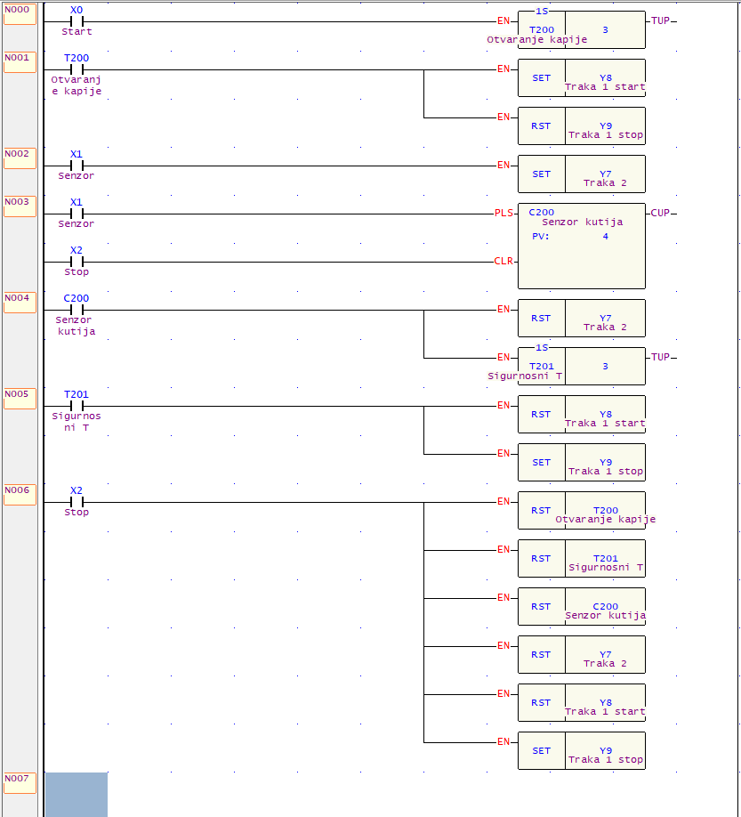
Слика 4.5.2.1. Управљачки алгоритам у Ladder дијаграму реализован у софтверском окружењу WinProladder

Надзорно-управљачки систем и SCADA апликација
За потребе надзора, контроле и управљања радом аутоматизованог система у реалном времену развијена је наменска SCADA апликација. Графички интерфејс је дизајниран са акцентом на ергономију, прегледност и брзину реаговања оператера, омогућавајући интуитивно вођење процеса, као и јасан визуелни преглед тренутног радног стања свих извршних и сензорских елемената.
На графичком екрану апликације дефинисани су следећи функционални објекти и управљачко-сигнални елементи:
Командни елементи за управљање процесом обухватају тастер START (управљачки објекат SB_0) и тастер STOP (управљачки објекат SB_1). Зелени командни тастер START смештен је у горњем левом углу екрана и његовим активирањем шаље се управљачки сигнал на PLC улаз X0 за иницијализацију секвенце рада, односно за покретање тајмера T200 за отварање улазне капије и накнадно стављање Траке 1 у погон. Црвени командни тастер STOP смештен је у горњем десном углу екрана и служи за моментално сигурносно заустављање свих погона, прекид излаза и ресетовање свих интерних бројача и тајмера унутар PLC програма путем улаза X2.
Сензорски подсистем и визуелна сигнализација садрже детекциони сензор SENZOR (индикаторско-управљачки објекат SW_2) и светлосни индикатор стања (сигнални објекат SB_2). Индикаторско поље SENZOR позиционирано је у централном делу екрана и директно одговара PLC улазу X1, а служи за динамичку визуелизацију присутности кутије на транспортној траци. Централна сигнална лампица SB_2, смештена непосредно испод сензорског поља, променом свог графичког стања и боје пружа недвосмислену информацију оператеру о тренутној активности сензора или одређене фазе процеса.
Извршни органи и погонски мотори трака графички су представљени преко подсистема за Траку 1 и Траку 2. Погон Траке 1 обухвата индикаторско поље TRAKA 1 са припадајућим графичким приказом електромотора MV_0 и пратећим објектом SW_0. Овај сегмент континуирано прати статус PLC излаза Y8 за старт и рад Траке 1, као и излаза Y9 за заустављање Траке 1, где оператер преко промене боје и анимације мотора има тренутни увид у активност првог транспортног сегмента. Погон Траке 2 обухвата индикаторско поље TRAKA 2 са припадајућим графичким приказом електромотора MV_1 и пратећим објектом SW_1. Овај графички објекат прати статус PLC излаза Y7, који се бистабилно активира након очитавања и регистрације кутије путем сензора X1. Интеграцијом свих ових графичких елемената у јединствену SCADA целину остварена је директна веза између физичког хардвера и оператера, чиме је омогућено сигурно вођење процеса, брзо уочавање евентуалних застоја и максимална оперативна ефикасност целе линије.

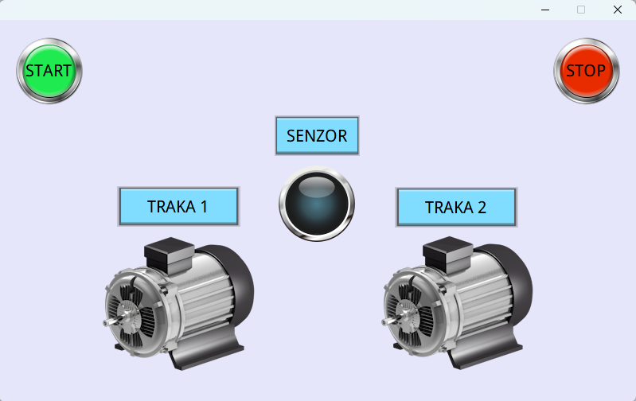
Слика 4.5.3.1. Графички интерфејс SCADA апликације за надзор и управљање транспортним тракама

Експериментална лабораторијска инсталација и примењена опрема
Да би се извршила потпуна верификација пројектованог управљачког софтвера и пратеће EPLAN/SCADA документације, на лабораторијској инсталацији LAB 102 спроведен је низ експерименталних тестова у реалним радним условима. Тестирање је обухватало свих седам функционалних корака секвенце, као и провере понашања система при ванредним оперативним стањима. Практичном верификацијом на макети потврђени су следећи параметри и функционалности: Иницијализација и Start секуенца: Притиском на тастер START (SB_0 / улаз I0.0), PLC контролер FATEK FBs-24MC тренутно активира излаз Q0.0 (вентил Y1), чиме започиње контролисано извлачење примарног цилиндра без кашњења или прелазних појава. Поузданост сензорске детекције: Бесконтактни магнетни сензори B1–B4 стабилно детектују крајње положаје клипњача. Сигнали се без сметњи преносе на дигиталне улазе I0.2–I0.5, омогућавајући тачно преклапање излаза Q0.0–Q0.3 за покретање и враћање примарног и помоћног цилиндра. Реаговање сигурносног подсистема (STOP функција): Тестирањем притиска на црвени тастер STOP (SB_1 / улаз I0.1) у било којој фази радног циклуса, остварује се моментални прекид свих излазних сигнала Q0.0–Q0.3, заустављање кретања актуатора и ресетовање унутрашњих регистара у Ladder програму. Континуитет и понављање циклуса: Систем је успешно тестиран кроз више узастопних радних циклуса. Потврђено је да након завршетка једне секвенце и враћања оба цилиндра у почетне положаје (активни сензори B3 и B4), лабораторијска макета стабилно чека следећу команду за покретање. Синхронизација са SCADA интерфејсом: Током свих фаза тестирања, развијена SCADA апликација на корисничком екрану у реалном времену тачно приказује промене стања свих сензора и излазних линија, омогућавајући оператеру комплетан надзор над радом макете. Спроведеним експерименталним испитивањем доказано је да је пројектовани систем функционалан, стабилан и у потпуности спреман за поновљив рад у реалном времену, чиме је успешно извршена практична верификација целог мастер рада.
1. Електропнеуматска радна плоча
На електропнеуматској радној плочи реализован је комплетан извршни део система који директно симулира механичке покрете, позиционирање и манипулацију амбалажом у реалним индустријским погонима. Овај извршни подсистем обухвата следеће кључне компоненте:
Пнеуматске извршне органе (цилиндре):
Примарни дворадни пнеуматски цилиндар већег хода (тип MAL 25x100): Задужен за реализацију главних радних и транспортних операција (попут потискивања, подизања или позиционирања картонских кутија).
Помоћни дворадни пнеуматски цилиндар мањег хода: Извршава пратеће помоћне операције, као што су заустављање, преграђивање, притезање или усмеравање појединачних артикала.
Електропнеуматске разводнике (вентиле):
Главни дистрибутивни блок опремљен је би-стабилним или моно-стабилним електромагнетним разводницима (произвођача XCPC). Разводници поседују

управљачке напонске шпуле од 24V DC за директно претварање дигиталних електричних сигнала са излаза PLC контролера у пнеуматско преклапање ваздушних струја.
Сензорски подсистем:
За детекцију тренутног кинематског стања система користе се бесконтактни давачи положаја (магнетни односно индуктивни сензори) постављени директно на тело цилиндра. Сензори у реалном времену детектују крајње положаје клипњаче (увучено/извучено стање), чиме се обезбеђује дискретна повратна информација за улазне регистре PLC-а.
Интерфејс модул и пнеуматску инсталацију:
Лабораторијски разводни модул садржи релејне улазно-излазне прикључке и преклопнике за ручно тестирање кругова. Повезивање свих пнеуматских елемената изведено је флексибилним калибрисаним цревима и индустријским брзим спојницама које су прикључене на централну магистралу компримованог ваздуха.

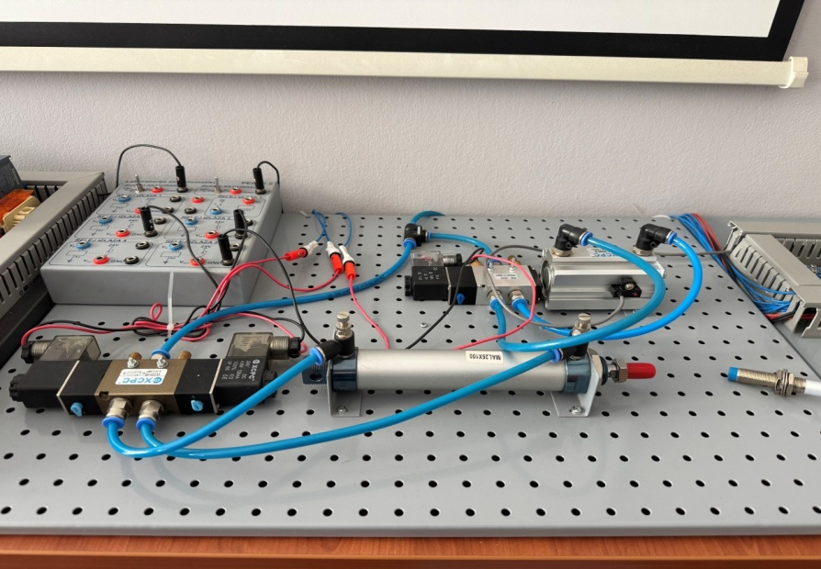
Слика 4.5.1.1. Извршни електропнеуматски систем у лабораторијском окружењу

2. Управљачка јединица са PLC контролером
Управљачки део система смештен је у специјално конструисаном тренажном кућишту и чини централни „мозак“ целокупне лабораторијске инсталације:
Програмабилни логички контролер (PLC):
Процесирање и извршавање управљачког алгоритма поверено је индустријском

PLC контролеру серије Fatek FBs. PLC је путем одговарајућег комуникационог интерфејса повезан са рачунарском радном станицом, што омогућава брзо преузимање извршног програмског кода, мониторинг дигиталних променљивих и отклањање грешака у реалном времену.
Дистрибуциону и прикључну зону:
Унутрашњост кућишта садржи DIN шине са редним стезаљкама за сигурно напајање, заштиту и правилну дистрибуцију свих дигиталних улазних и излазних сигнала ка електропнеуматској радној табли.
Симулациони панел:
За потребе брзе провере и ручног тестирања алгоритама, на кућишту се налази симулациони панел са главним мрежним преклопницима (POWER, SIMULATOR), тастерима и преклопницима за мануелну симулацију дигиталних улаза (опсег од 0.00 до 0.07), као и са LED индикаторима за визуелизацију тренутног стања дигиталних излаза (опсег од 10.00 до 10.07).

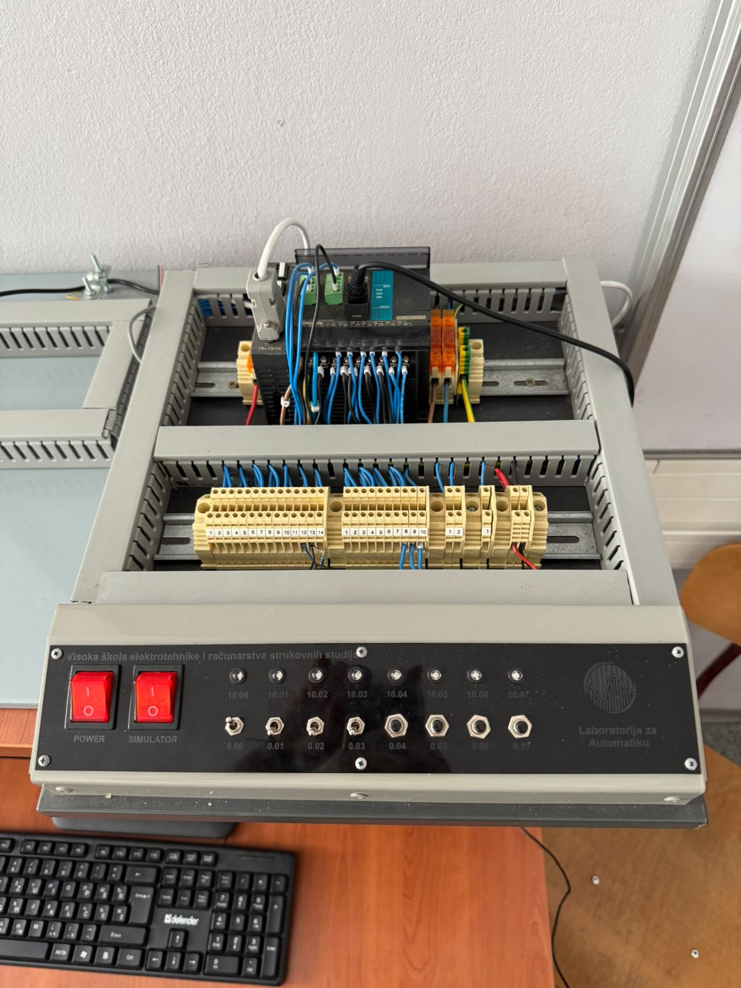
Слика 4.5.1.2. Управљачка јединица са PLC контролером Fatek FBs и симулационим панелом

ЗАКЉУЧАК
Широка, свестрана и динамична примена савремених аутоматизованих машина и мехатроничких система довела је до тога да се они данас имплементирају у готово свим индустријским гранама у којима постоји потреба за високом продуктивношћу, конзистентношћу и процесном стабилношћу. Анализом савремених производних капацитета, јасно се уочава широк дијапазон примене ових технологија — почевши од фармацеутске и текстилне, преко хемијске и процесне, па све до прехрамбене индустрије у којој су аутоматизовани системи за паковање и дозирање пронашли своју најмасовнију и најкомплекснију примену. Кључни погонски разлози за овако интензивну инжењерску транзицију леже у низу неоспорних техничко-економских предности: значајном убрзању производних циклуса, постизању супериорног и сталног квалитета финалне амбалаже, изразитој димензионалној и динамичкој прецизности у раду, те минимизацији ангажовања директне људске радне снаге уз успостављање потпуног, реалновременског надзора и управљања над целокупним технолошим процесом. Овом квантном скоку у индустријској пракси круцијално су допринели паралелни развој индустријске аутоматизације и индустријске роботике. У поређењу са људском радном снагом, роботски и аутоматизовани механизми поседују далеко већу оперативну ефикасност, микрометарску прецизност и апсолутну поновљивост покрета, уз изузетну флексибилност која се огледа у њиховој лакој софтверској реконфигурацији и репрограмирању у зависности од специфичних захтева новог производног процеса или измене формата амбалаже. Технолошке иновације у домену полуprovодника, сензорике и управљачких алгоритама напредују експоненцијалним темпом, што директно омогућава конструисање све ефикаснијих, енергетски оптимизованијих и поузданијих машина, као и континуирану модернизацију и надградњу постојећих индустријских линија.
Основни циљ и научна идеја водиља овог рада била је формирање свеобухватне, шире техничке слике о процесима аутоматизације машина за паковање у три водећа сектора — прехрамбеној, фармацеутској и хемијској индустрији — уз детаљан преглед, систематизацију и анализу оних типова машина које су највише заступљене у савременој пракси. У раду су детаљно описане различити концепти и конструкције машина, њихове експлоатационе карактеристике, као и конкретни домени примене. Иако већина анализаторских машина за паковање у својој основи дели сличне функционалне и физичке принципе (као што су одмотавање фолије, дозирање материјала, савијање, варење и сечење), оне се суштински разликују према геометрији, концепту и коначном облику крајњег паковања (било да је реч о флексибилној flow-pack амбалажи, вертикално формираним кесама или префабрикованим картонским кутијама). Увођење аутоматизације у ове индустријске гране донело је фундаментално унапређење производних парадигми, остварујући директне и мерљиве уштеде у времену трајања циклуса, укупним оперативним трошковима и ангажовању људских ресурса. Поред чисто техничке анализе, у раду је дат и систематичан историјски преглед развоја аутоматизације, као и критичка анализа њеног дубоког утицаја на савремено друштво, структурално померање тржишта рада и преусмеравање људске uлоге са физичког извршиоца na висококвалификованог надзорника и пројектанта.
У циљу практичне верификације теоријских поставки и демонстрације реалног индустријског надзорно-управљачког система, у оквиру рада су успешно пројектоване и реализоване наменске софтверске апликације за програмабилни логички контролер

(PLC) и оператерски графички интерфејс (HMI). Кроз ове програме омогућено је актуелно, континуирано праћење процесних променљивих, визуелизација алармних стања и директно управљање параметрима у реалном времену, што представља темељну одлику савремених надзорних SCADA система. Улога PLC контролера детаљно је елаборирана и практично потврђена као централни управљачки „мозак“ индустријског процеса, без кога је савремено постројење незамисливо. Пројектована софтверска архитектура и логички алгоритми конципирани су тако да не представљају само апстрактни демонстрациони модел, већ реално инжењерско решење са високим степеном примењивости, које се уз минимална прилагођавања може директно имплементирати у реалном индустријском погону за паковање.
Узимајући у обзир незауставив развој савремене индустрије и концепте Индустрије 4.0, аутоматизација производних и паковних процеса постаје фундаментални и неизоставни део сваког савременог фабричког постројења. Приликом пројектовања и избора управљачког решења, од кључне је важности имати на уму да примарни инжењерски задатак није предлагање парцијалних или краткотрајних решења, већ развој дугорочно одрживих, модуларних и скалабилних система који се могу лако ускладити са будућим развојем технологије и променама захтева тржишта. Који ће се конкретан систем аутоматизације, управљачки алгоритам и комуникациони протокол применити у пару са којом машинском конструкцијом зависи од великог броја комплексних аспеката — укључујући физичка својства производа, захтевани капацитет, врсту амбалаже и економске параметре. Због тога је од непроцењиве важности суштински и темељно разумети све физичке, логичке и комуникационе слојеве који чине функционалну целину оваквих аутоматизованих производних процеса.

ИНДЕКС ПОЈМОВА

A Л
Аутоматизација 2, 3, 4, 5
Актуатори 22, 41, 51
AC/DC претварач 21, 46
Аутоматизација (процесна, индустријска) 25, 26
Алгоритам управљања 20
Аутоматско паковање 17

Б
Безбедност у аутоматизацији (Safety системи) 18
Брзина (транспортних трака) 22
Бројачки регистар (C200) 35
Би-стабилни разводници 40

B
Вакумирање хране (абсолутни вакуум) 15, 16
Вакуум машине 15, 16, 17
Временски релеј / Тајмер (T200, T201) 34, 44
Визуелизација процеса 29, 30

Д
Дигитални улази (X0, X1, X2) 47
Дигитални излази (Y7, Y8, Y9) 48
Дворадни пнеуматски цилиндар (MAL 25x100) 48
Детекциони сензор (SW_2) 50

Е
EPLAN Electric P8 51
Електропнеуматска радна плоча
Електромагнетни вентили / Шпуле (-K1, -K2, -K3, -K4) 55
Енергетско напајање (230V AC / 24V DC) 56

И
Индустрија 4.0 30
Индустријски интернет ствари (IIoT) 32, 44
Индуктивни / Магнетни сензори
Ladder дијаграм (Ледеријска логика) 45
LED индикатори 22, 23

M
Макета постројења 22, 47
Машина за паковање 12, 14, 16
Машине за вакумско паковање 19 Машина за термоформирање 17
Мотор 21, 22, 23

О
Оптички сензори 18
Одрживост и паметни материјали 10

П
PLC (Програмабилни Логички Контролер) 4, 21
Паковање 3, 5, 6, 7
Празан ход 19
Пнеуматски извршни органи 8, 9
Предиктивна аналитика 16

Р
Релејни излази 27, 35
Роботика у аутоматизацији 5, 7

С
SCADA систем 36, 40, 51
Сензори (позиције, бројања) 54
Симулациони панел 50
Старт / Стоп тастери (SB_0, SB_1 / M100, M200) 44, 54

Т
Транспортна трака (Трака 1, Трака 2)
Термоформерске машине
Тренажни систем / Лабораторијска инсталација 55, 35

H
HMI (Human-Machine Interface)

ЛИТЕРАТУРА
- Каталог:
http://www.aldossml.rs/VF.MASINE.ZA.TERMOFORMIRANJE.ALDOS.KRAGUJEVAC/BALACCHI
.BRVPF.LINIJA.ZA.TERMOFORMIRANJE.ALDOS.KRAGUJEVAC/
- Каталог: https://www.pakpromet.com/index.php/formopak-1500-6000-med/
- Каталог: https://paksistemi.com/pakerice/vakumirke-masine-za-pakovanje-i-vakumiranje/vakumirka-marlin-90/
- Каталог: https://hlpak.rs/automatske-vertikalne-pakerice/automatske-puzne-pakerice-serije-avpp-ax-za-praskaste-proizvode/
- Блог: http://bs.topspacking.com/news/how-is-it-effective-the-fully-automatic-vertical-packing-machine/
- Каталог: https://www.asvpack.com/horizontalne-pakerice-asv-pack-novi-sad/
- Каталог: https://tehnomatik.com/sr/machines/horizontalMachines/hmzttfm1500/
- Каталог: https://masinezapakovanje.com/proizvodi/horizontalne-flow-pack-masine/fw550s-lr-750s-lr
- Енциклопедија: https://sr.wikipedia.org/wiki/SCADA
- Часопис: https://www.industrija.rs/vesti/clanak/automatizacija
- Душан Регодић, Драган Цветковић, аутоматизација, произвпдни системи и рачунарски интегрисана произвпдоа, Унивезитет Сингидунум, Београд 2011. https://www.researchgate.net/profile/Dusan-Regodic/publication/303564180_Automatizacija_proizvodni_sistemi_i_racunarski_integrisa na_proizvodnja/links/5a21cbd6a6fdcc8e86650751/Automatizacija-proizvodni-sistemi-i-racunarski-integrisana-proizvodnja.pdf
- Љубић, Франко Доминик, Технолпшки трендови у прехрамбеној индустрији аутоматизација и роботика. https://zir.nsk.hr/islandora/object/pbf:4337/datastream/PDF/view
- Самир Војић, примена роботике у прехрамбеној индустрији. https://tfb.ba/repozitorij/2/RIM/RIM2013/rim2013_019%20A%20-%20079%20-
%20Vojic%20Samir_pdf_20.pdf
- Аладић, „Системи за аутоматско паковање производа у префабриковане картонске кутије“, мастер рад, ВИШЕР, Београд, 2026. Доступно: GitHub:https://github.com/Alada4/Master-Rad

ИЗЈАВА О АКАДЕМСКOЈ ЧЕСТИТОСТИ ИЗЈАВА О АКАДЕМСКОЈ ЧЕСТИТОСТИ
Студент (име, име
једног родитеља и презиме):
Број индекса:
Под пуном моралном, материјалном, дисциплинском и кривичном одговорношћу изјављујем да је завршни рад, под насловом:

- резултат сопственог истраживачког рада;
- да овaj рад, ни у целини, нити у деловима, нисам пријављивао/ла на другим високошколским установама;
- да нисам повредио/ла ауторска права, нити злоупотребио/ла интелектуалну својину других лица;
- да сам рад и мишљења других аутора које сам користио/ла у овом раду назначио/ла или цитирао/ла у складу са Упутством;
- да су сви радови и мишљења других аутора наведени у списку литературе/референци који је саставни део овог рада, пописани у складу са Упутством;
- да сам свестан/свесна да је плагијат коришћење туђих радова у било ком облику (као цитата, парафраза, слика, табела, дијаграма, дизајна, планова, фотографија, филма, музике, формула, веб-сајтова, компјутерских програма и сл.) без навођења аутора или представљање туђих ауторских дела као мојих, кажњиво по закону (Закон о ауторском и сродним правима), као и других закона и одговарајућих аката Академије техничко-уметничких струковних студија Београд;
- да је електронска верзија овог рада идентична штампаном примерку овог рада и да пристајем на његово објављивање под условима прописаним актима Академије техничко-уметничких струковних студија Београд;
- да сам свестан/свесна последица уколико се докаже да је овај рад плагијат.

У Београду, . . 202_. године

Својеручни потпис студента

